**CICLO DE VIDA DE LA DOCENCIA**

**Equipo de Trabajo**

**Responsables**

César Augusto Ospina Muñoz

Daniel Fernando Robledo Mesa

Daniel Restrepo Gómez

David Cardona Duque

Faiber Salazar Ruiz

Juan Camilo Silva Ardila

Luis Miguel Arenas Tamayo

Pedro Luis Cardona Buenaventura

Santiago Córdoba Herrera

Valentina Monsalve Restrepo

Wilfer Mauricio Chavarría Jaramillo

**TABLA DE CONTENIDO**

1. **INTRODUCCIÓN** 3
   1. Propósito 3
   2. Referencias 3
   3. Definición de términos, abreviaturas y siglas 4
   4. Repositorio de GitHub 5
2. **CONTEXTO DEL PROBLEMA** **6**
   1. Descripción del Negocio o Situación Problemática 6
   2. Modelo Espina de Pescado 7
   3. Necesidad Por Satisfacer 7
   4. Alcance 8
3. **REQUERIMIENTOS** **9**
   1. Listado de Historias de Usuario 9
   2. Listado de requisitos Funcionales 11
   3. Listado de requisitos NO funcionales 13
   4. Modelo de Requerimientos SysML 15
4. **ESQUEMA PRECONCEPTUAL** **17**
5. **MODELO DEL DOMINIO** **19**
6. **MODELO DE PROCESOS** **21**
7. **MODELADO DE LA ESTRUCTURA** **25**
   1. Modelo de Definición de Bloques 25
   2. Modelo de Clases 27
   3. Modelo Entidad Relación 29
   4. Modelo de Paquetes 30
8. **MODELADO DEL COMPORTAMIENTO** **32**
   1. Modelo de Casos de Uso 32
   2. Modelo de Secuencias 34
   3. Modelo de Máquina de Estados 35
   4. Tablas Explicativas de los Casos de Uso 35
9. **PROTOTIPO O MOCKUP NAVEGABLE.** **47**

# INTRODUCCIÓN

## Propósito

El proceso desarrollo de software comúnmente se convierte en un caos debido a que no se tiene una imagen organizada respecto a la trazabilidad del proyecto, en solución a esto se puede encontrar en la literatura distintos métodos de desarrollo de software que ayudan a remediar este y otros problemas asociados al proceso. En este trabajo se usará el método explicado en libro UN-MÉTODO para la Elicitación de Requisitos de Software el cual busca incorporar una serie de diagramas característicos de diferentes paradigmas, buscando subsanar algunas de las deficiencias que exhiben los métodos tradicionales de Desarrollo de Software (Fernando Arango, 2006).

Este documento busca plasmar los diagramas necesarios para realizar una aplicación que trate sobre el ciclo de vida de la docencia, estos diagramas buscan representar los problemas encontrados y soluciones propuestas que giran en torno a esta temática con el fin de brindar un primer acercamiento del flujo de trabajo que debería seguir un desarrollador o un grupo al momento de crear un aplicativo que solucione la necesidad analizada.

## Referencias

Fernando Arango, C. M. Z. (2006). *Unmetodo Para La Elicitación De Requisitos De Sofware*.

*Mockup: qué es y para qué se usa en diseño gráfico - Imborrable*. (n.d.). Retrieved January 29, 2022, from <https://imborrable.com/blog/mockup-que-es/>

*PLAN DE ESTUDIOS: - ..::Ministerio de Educación Nacional de Colombia::..* (n.d.). Retrieved January 29, 2022, from <https://www.mineducacion.gov.co/1621/article-79419.html>

*UNALIS-2021-02/2021.10.18_Sesion_01_Introducción_2021_2S.pptx at main · fernanvilla/UNALIS-2021-02*. (n.d.). Retrieved January 29, 2022, from [https://github.com/fernanvilla/UNALIS-2021-02/blob/main/2021.10.18_Sesion_01_Introducción_2021_2S.pptx](https://github.com/fernanvilla/UNALIS-2021-02/blob/main/2021.10.18_Sesion_01_Introducci%C3%B3n_2021_2S.pptx)

*UNALIS-2021-02/2021.10.21_Sesion_02_Introducción_Semat_2s.pptx at main · fernanvilla/UNALIS-2021-02*. (n.d.). Retrieved January 29, 2022, from [https://github.com/fernanvilla/UNALIS-2021-02/blob/main/2021.10.21_Sesion_02_Introducción_Semat_2s.pptx](https://github.com/fernanvilla/UNALIS-2021-02/blob/main/2021.10.21_Sesion_02_Introducci%C3%B3n_Semat_2s.pptx)

*UNALIS-2021-02/2021.10.25_Sesion_03_Espina_Pescado.pptx at main · fernanvilla/UNALIS-2021-02*. (n.d.). Retrieved January 29, 2022, from <https://github.com/fernanvilla/UNALIS-2021-02/blob/main/2021.10.25_Sesion_03_Espina_Pescado.pptx>

*UNALIS-2021-02/2021.11.02_Sesion_04_Historias_de_Usuario.pptx at main · fernanvilla/UNALIS-2021-02*. (n.d.). Retrieved January 29, 2022, from <https://github.com/fernanvilla/UNALIS-2021-02/blob/main/2021.11.02_Sesion_04_Historias_de_Usuario.pptx>

*UNALIS-2021-02/2021.11.09_Sesion_05_Introducción_SysML_2S.pptx at main · fernanvilla/UNALIS-2021-02*. (n.d.). Retrieved January 29, 2022, from [https://github.com/fernanvilla/UNALIS-2021-02/blob/main/2021.11.09_Sesion_05_Introducción_SysML_2S.pptx](https://github.com/fernanvilla/UNALIS-2021-02/blob/main/2021.11.09_Sesion_05_Introducci%C3%B3n_SysML_2S.pptx)

## Definición de términos, abreviaturas y siglas

**Anotación** : Texto privado realizado por un docente acerca de un estudiante

**CRUD** : Acrónimo de "Create, Read, Update y Delete", ampliamente usado en informática.

**Calificación de asignatura** : Valoración cuantitativa realizada por un grupo de estudiantes acerca de una asignatura dictada por un docente.

**Calificación docente** : Valoración cuantitativa realizada por un grupo de estudiantes acerca de un docente que dicta cierta asignatura.

**Comentario** : Texto publicado por un estudiante o docente que refleja la opinión de alguna de las entidades mencionadas acerca de algo en especifico.

**CvLAC** : Siglas de Currículum Vitae Latinoamericano y del Caribe

**Directivo** : Rol dentro del software que se encarga de diversos procesos administrativos.

**Docente** : Rol dentro del software encargado de la enseñanza de un grupo de estudiantes.

**Estudiante** : Rol dentro del software que cursa asignaturas dictadas por un docente.

**Mockup** : Un mockup, traducido del inglés como bosquejo, es un fotomontaje a través del cual los diseñadores gráficos y programadores pueden presentar sus propuestas a los clientes. (Mockup: Qué Es y Para Qué Se Usa En Diseño Gráfico - Imborrable, n.d.)

**Periodo académico** : Fragmento del año durante el cual una institución educativa dicta las clases de un grupo de asignaturas a uno o más grupos de estudiantes.

**Plan de estudio** : El plan de estudios es el esquema estructurado de las áreas obligatorias y fundamentales y de áreas optativas con sus respectivas asignaturas que forman parte del currículo de los establecimientos educativos. (PLAN DE ESTUDIOS: - ..::Ministerio de Educación Nacional de Colombia::.., n.d.)

**Solicitud de cupo**: Acción realizada por un estudiante para cursar una asignatura cuando esta ya no tiene cupos disponibles y que debe ser analizada por el docente.

## Repositorio de GitHub

<https://github.com/Cesar-580/ciclo-de-vida-de-la-docencia-ing-software>

# CONTEXTO DEL PROBLEMA

## Descripción del Negocio o Situación Problemática

La Universidad Nacional de Colombia, cuenta con un sistema para la gestión y administración de datos de todos los estudiantes, cursos, profesores y demás personal empleado sin embargo, se detecta la necesidad de ampliar la información a de los docentes y las asignaturas que dictan, esto con el fin de que el estudiante cuente con la información más profunda y detallada al momento de inscribir una asignatura puesto que en ocasiones un factor muy importante para seleccionar una asignatura es el docente y su metodología de enseñanza.

Para ello se pretende implementar un aplicativo web que sea compatible con la plataforma que actualmente se emplea en la universidad y que ambas interactúan, en este aplicativo se podrá tener toda la información de los docentes y las asignaturas dictadas, además se podrán realizar comentarios por parte de los estudiantes de sus experiencias en los cursos estudiados  y su experiencia con el docente.

## Modelo Espina de Pescado

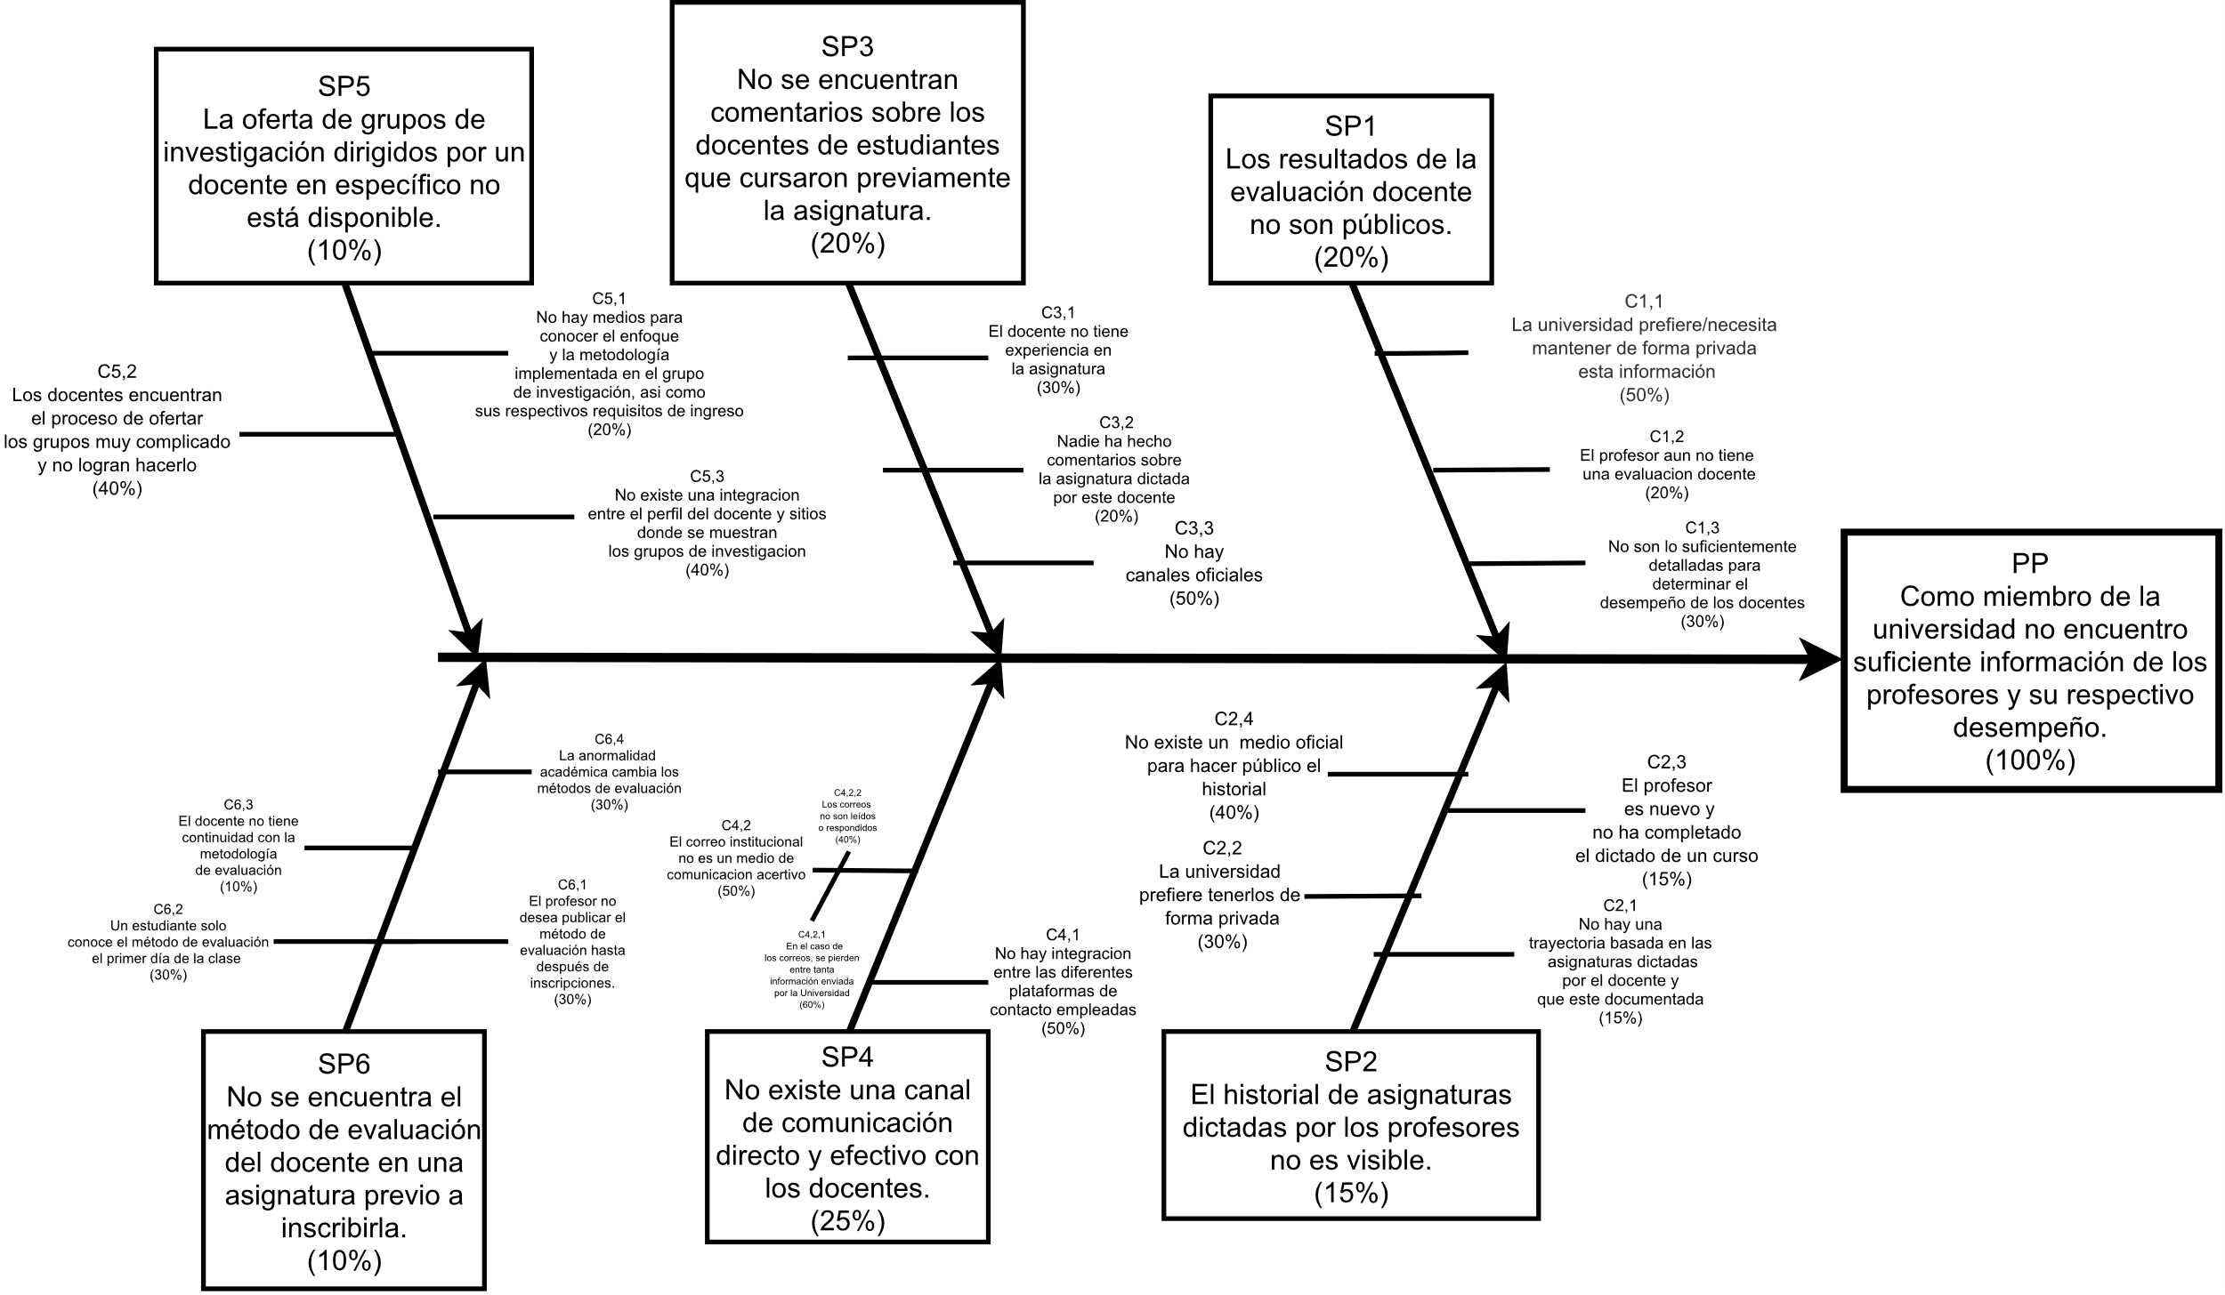

## Necesidad Por Satisfacer

Con el desarrollo de este aplicativo, se busca tener un entorno más interactivo, para que tanto estudiantes como docentes, puedan tener disponibilidad en la información a la hora de iniciar un nuevo semestre o en cualquier momento durante el desarrollo del mismo. Tradicionalmente, los datos recopilados de la evaluación docente son completamente desconocidos para los estudiantes, lo que impide tener un panorama claro sobre la metodología de enseñanza y evaluación de los docentes que dictan las asignaturas que, dentro del plan de estudio de cada uno o sus gustos personales, se planean inscribir en próximos semestres. Actualmente, estás opiniones o calificaciones, se generan a través de un canal de comunicación externo a la institución. Con el aplicativo propuesto en este documento, se planea conectar los pensamientos de estudiantes con los canales de comunicación oficiales, para tener una plataforma más integrada.

Otra necesidad que busca suplir la aplicación es el desconocimiento por parte de la comunidad universitaria, de la información laboral de los docentes, sus estudios y especialidades, la trayectoria en la universidad y los grupos de investigación a los cuales se encuentran adscritos. Sí existiera una mayor conciencia de las áreas más fuertes que desarrollan los docentes, una mayor cantidad de estudiantes podría contactarlos de manera más fácil y rápida, para empezar a desarrollar proyecto y actividades en los temas de su interés.

## Alcance

Se propone como solución una aplicación tipo web en la que los estudiantes cuenten con una interfaz gráfica amigable en la que se pueda consultar los docentes que dictan una determinada asignatura y poder ver información más detallada de la metodología que utiliza este docente para impartir así como también su trayectoria y experiencia laboral y en grupos de investigación y/o trabajos investigativos relacionados con las diferentes asignaturas; adicional los estudiantes pueden dejar comentarios y sugerencias a estos docentes y relacionados con las asignaturas vistas con ellos, estos comentarios pueden ser leídos por los demás estudiantes que cursarán esta asignatura más adelante, como también los docentes que las imparten para mejorar pero adicionalmente pueden hacer réplicas a estas.

Este software también cuenta con un perfil docente en el que encontrarán interfaces para migrar y cargar en el sistema toda su hoja de vida, su experiencia docente e investigativa y agregar detalle a las metodologías utiliza para impartir una asignatura, contarán con la información de los estudiantes matriculados en esta y que han destacado con una participación sobresaliente durante el curso tomado para tenerlos como referencias para futuras postulaciones o necesidades a ofertas laborales, seminarios, pasantías, proyectos de investigación etc.

# REQUERIMIENTOS

## Listado de Historias de Usuario

Historia de usuario épica:

Crear una interfaz visible para estudiantes y profesores que contenga información pertinente dependiendo de las necesidades de cada rol.

Actores:

-Estudiantes

-Profesores

Historias de usuario:

Historia 1:

Como: Estudiante

Quiero: ver los estudios y experiencia que tiene el docente

Para: escoger cuál docente tiene mayor experiencia y conocimientos en un tema en específico.

Historia 2:

Como: Profesor

Quiero: ver los estudios y experiencias que tengo como docente

Para: validar la información que tengo registrada

Historia 3:

Como: estudiante

Quiero: ver las calificaciones del profesor, basados en la evaluación docente del último semestre y también la acumulada.

Para: escoger un docente que tenga las mejores calificaciones en la evaluación docente.

Historia 4:

Como: Profesor

Quiero: Ver mi historial dentro de la universidad: Trabajos, antigüedad, avance.

Para: Reconocer e identificar las habilidades o conocimientos que he desarrollado durante mi paso por la Universidad.

Historia 5:

Como: Estudiante

Quiero: Ver Semilleros y grupos de investigación en los cuales participa un docente en específico.

Para: tener presente la profundización del docente en algunas líneas de conocimiento

Historia 6:

Como: Estudiante

Quiero: ver catálogo de las asignaturas en las que se ha desempeñado y su respectivo puntaje de evaluación docente para cada materia.

Para: Evaluar la experiencia y calidad que tiene en el desarrollo de la asignatura en cuestión.

Historia 7:

Como: estudiante

Quiero: ver los trabajos e investigaciones que ha desarrollado el docente.

Para: escoger un docente que tenga un campo de desarrollo afín con los gustos del estudiante a la hora de matricular una asignatura o ingresar a uno de los grupos de investigación en el que el docente participa de alguna manera, además de la posibilidad de saber quién ha trabajado en temas afines a la tesis elegida .

Historia 8:

Como: Estudiante

Quiero: Ver en el perfil del profesor sus grupos de investigación desarrollados y en ellos una caja de comentarios con las experiencias de los estudiantes que hayan pasado por ellos.

Para: Conocer la metodología y desarrollo de los trabajos de cada profesor y así generar mayor interés al estudiante.

Historia 9:

Como: Estudiante

Quiero: Quisiera ver los canales de comunicación para acercarme al profesorado, tanto vía virtual como oficina presencial en caso de tenerla.

Para: Tener una mejor manera de comunicación con el profesor, ya que hay docentes que solo les gusta recibir preguntas por correo electrónico o hay otros que disponen de aplicaciones de mensajería como whatsapp.

## Listado de requisitos Funcionales

**Proceso:**

**-**El sistema debe permitir la vinculación con el CvLAC para añadir la información del mismo al sistema.

-El sistema deberá guardar los cambios solicitados por el usuario mediante la interfaz gráfica.

-El sistema almacenará la información introducida por el docente en la interfaz gráfica para crear una anotación sobre un estudiante.

-El sistema almacenará la información introducida por el estudiante en la interfaz gráfica para crear un comentario acerca de un docente y su asignatura o grupo de investigación, así mismo almacenará la réplica del respectivo docente.

-El sistema enviará una notificación al estudiante con la respuesta a su solicitud de cupo cuando ésta sea tratada por el docente.

**Interfaz gráfica:**

**-**El sistema debe desplegar una interfaz que muestre estudios, experiencia laboral, historial de asignaturas, grupos de investigación y calificación del docente.

-El sistema debe tener en la interfaz del perfil del docente la información correspondiente a los grupos de investigación y publicaciones traídas mediante la vinculación con el CvLaC.

-Muestra la interfaz gráfica desde la cual se puede realizar la edición de los datos mostrados en el perfíl (Experiencia laboral, estudios, canales de comunicación).

-Muestra la interfaz de la base de datos donde se encuentran almacenados los comentarios realizados por los estudiantes que han participado en un grupo de investigación específico.

-El sistema generará una interfaz para el docente en la cual podrá realizar o editar una anotación acerca de sus estudiantes.

-El sistema mostrará una interfaz gráfica donde los estudiantes podrán realizar comentarios acerca de un profesor y su asignatura o grupo de investigación y dicho docente podrá realizar una réplica al mismo.

- En la interfaz gráfica de comentarios se puede calificar al docente dada su experiencia en la asignatura o grupo de investigación.

-El sistema desplegará una alerta tras un minuto de inactividad.

**Legales o regulatorios:**

- El sistema almacenará pondrá a disposición los datos suministrados, en base a la ley 1581 de 2012 de protección a datos personales.

**Seguridad:**

**-**El sistema solo brindará acceso a los usuarios cuando ellos hayaningresado al sistema con su respectivo usuario y contraseña previamente asignado.

- El sistema solo mostrará las anotaciones realizadas por el docente acerca de un estudiante al docente que las realizó.

- El sistema sólo permitirá un comentario por estudiante acerca de una asignatura o grupo de investigación así mismo al docente para la réplica.

## Listado de requisitos NO funcionales

**Eficiencia:**

**-**El sistema debe ser capaz de procesar una cantidad de trámites equivalente al doble de los estudiantes asignados a una tanda de matrícula.

- El tiempo de respuesta de una solicitud deberá ser no superior a 30s.

-Los datos modificados en la base de datos deben ser actualizados para todos los usuarios que acceden en menos de 2 segundos.

-El sistema debe ser capaz de operar adecuadamente con una cantidad de usuarios simultáneos equivalente al doble de los estudiantes asignados a una tanda de matrícula.

**Seguridad lógica y de datos:**

**-**El sistema deberá respaldarse y auditarse cada 24 horas, con el fin de evitar errores.

**Usabilidad:**

**-**El sistema deberá tener una aprendizaje intuitivo para todos los usuarios.

-El sistema contará con manual de usuario de manera online.

-El sistema debe proporcionar mensajes de error, que a su vez deben ser lo suficientemente claros para el usuario.

**Dependibilidad:**

**-**El sistema deberá estar disponible 24 horas y solo debe estar fuera de servicio en los tiempos anunciados previamente.

-El usuario no podrá permanecer más de 2 minutos inactivo dentro del sistema.

## Modelo de Requerimientos SysML

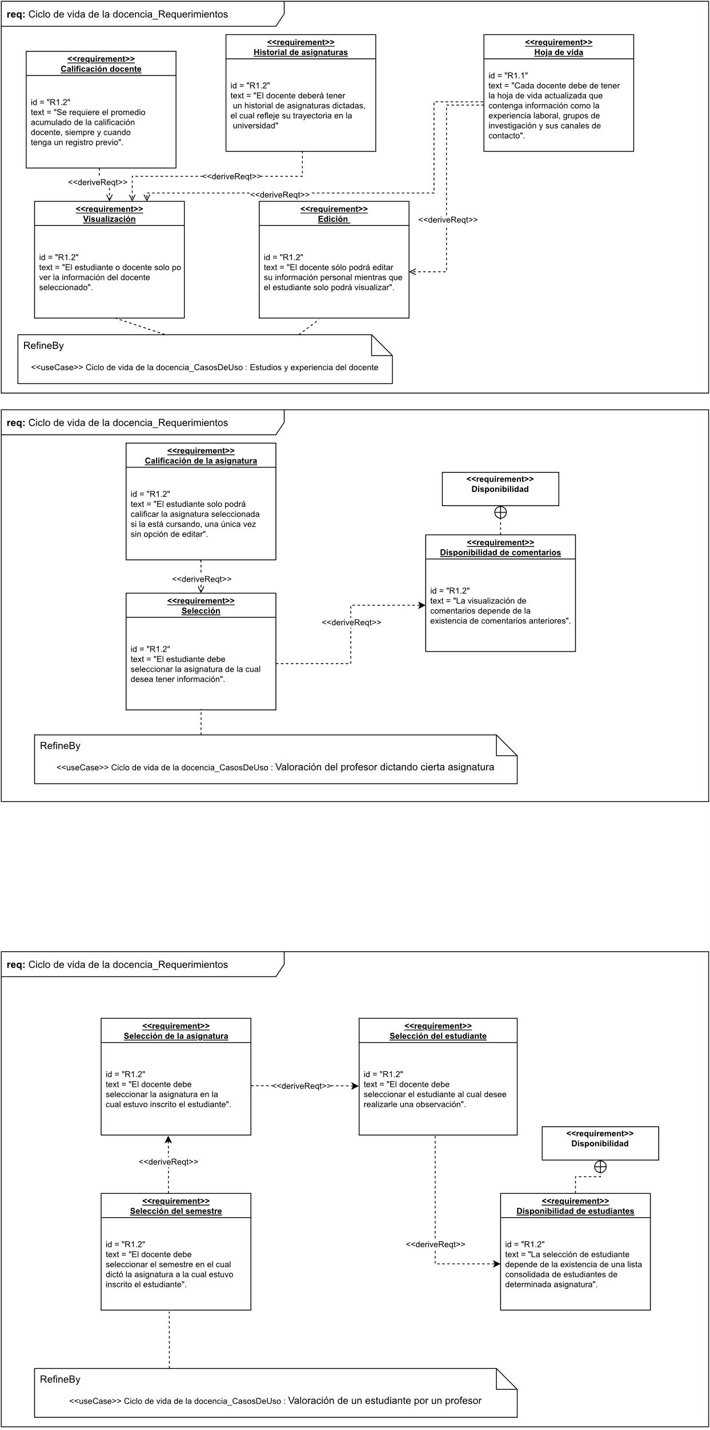

# ESQUEMA PRECONCEPTUAL

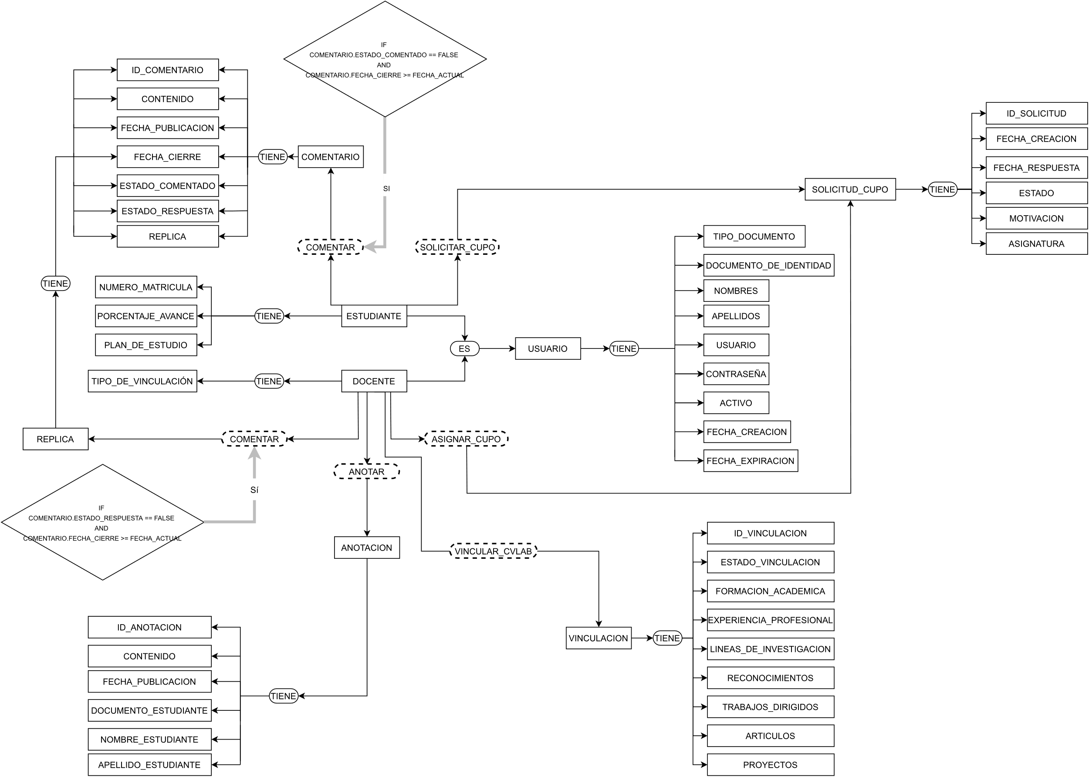

# MODELO DEL DOMINIO

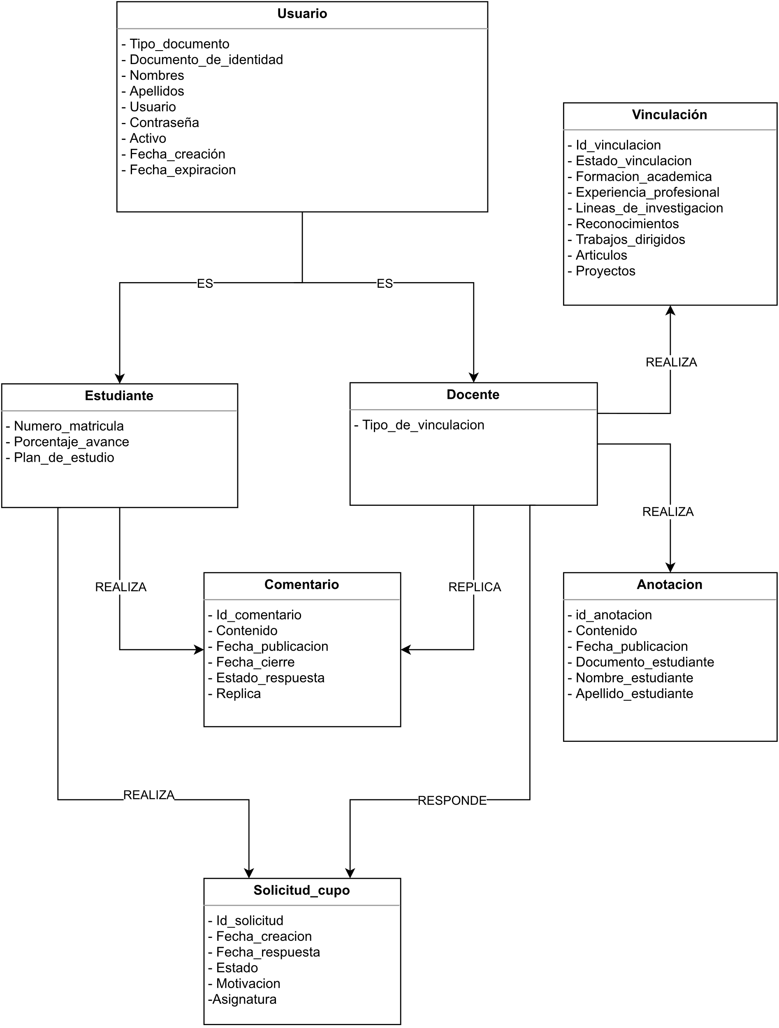

# MODELO DE PROCESOS

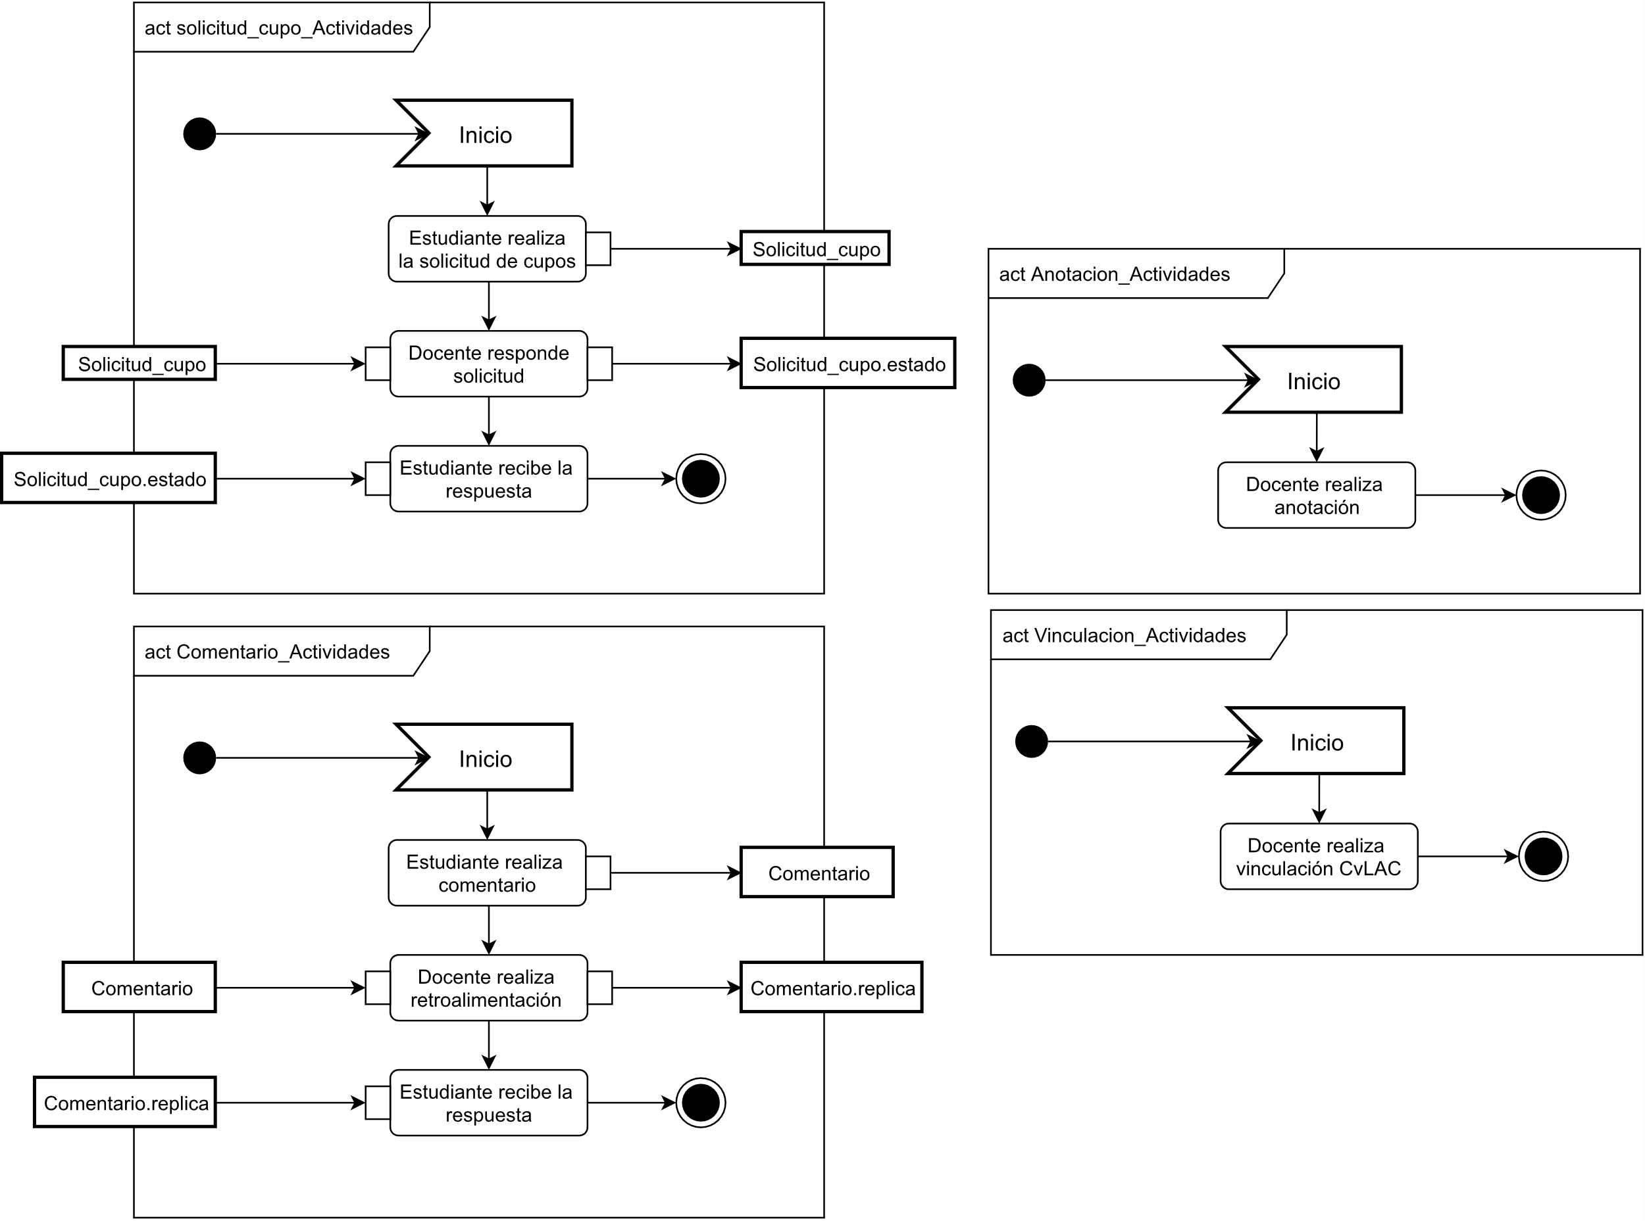

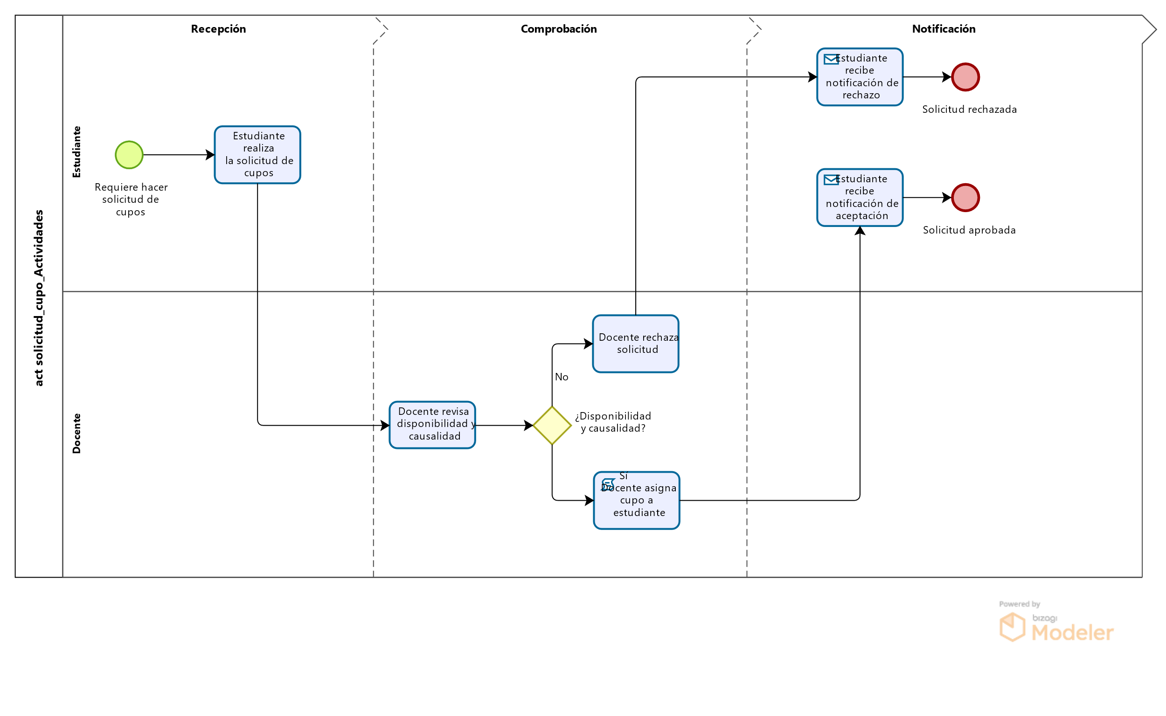

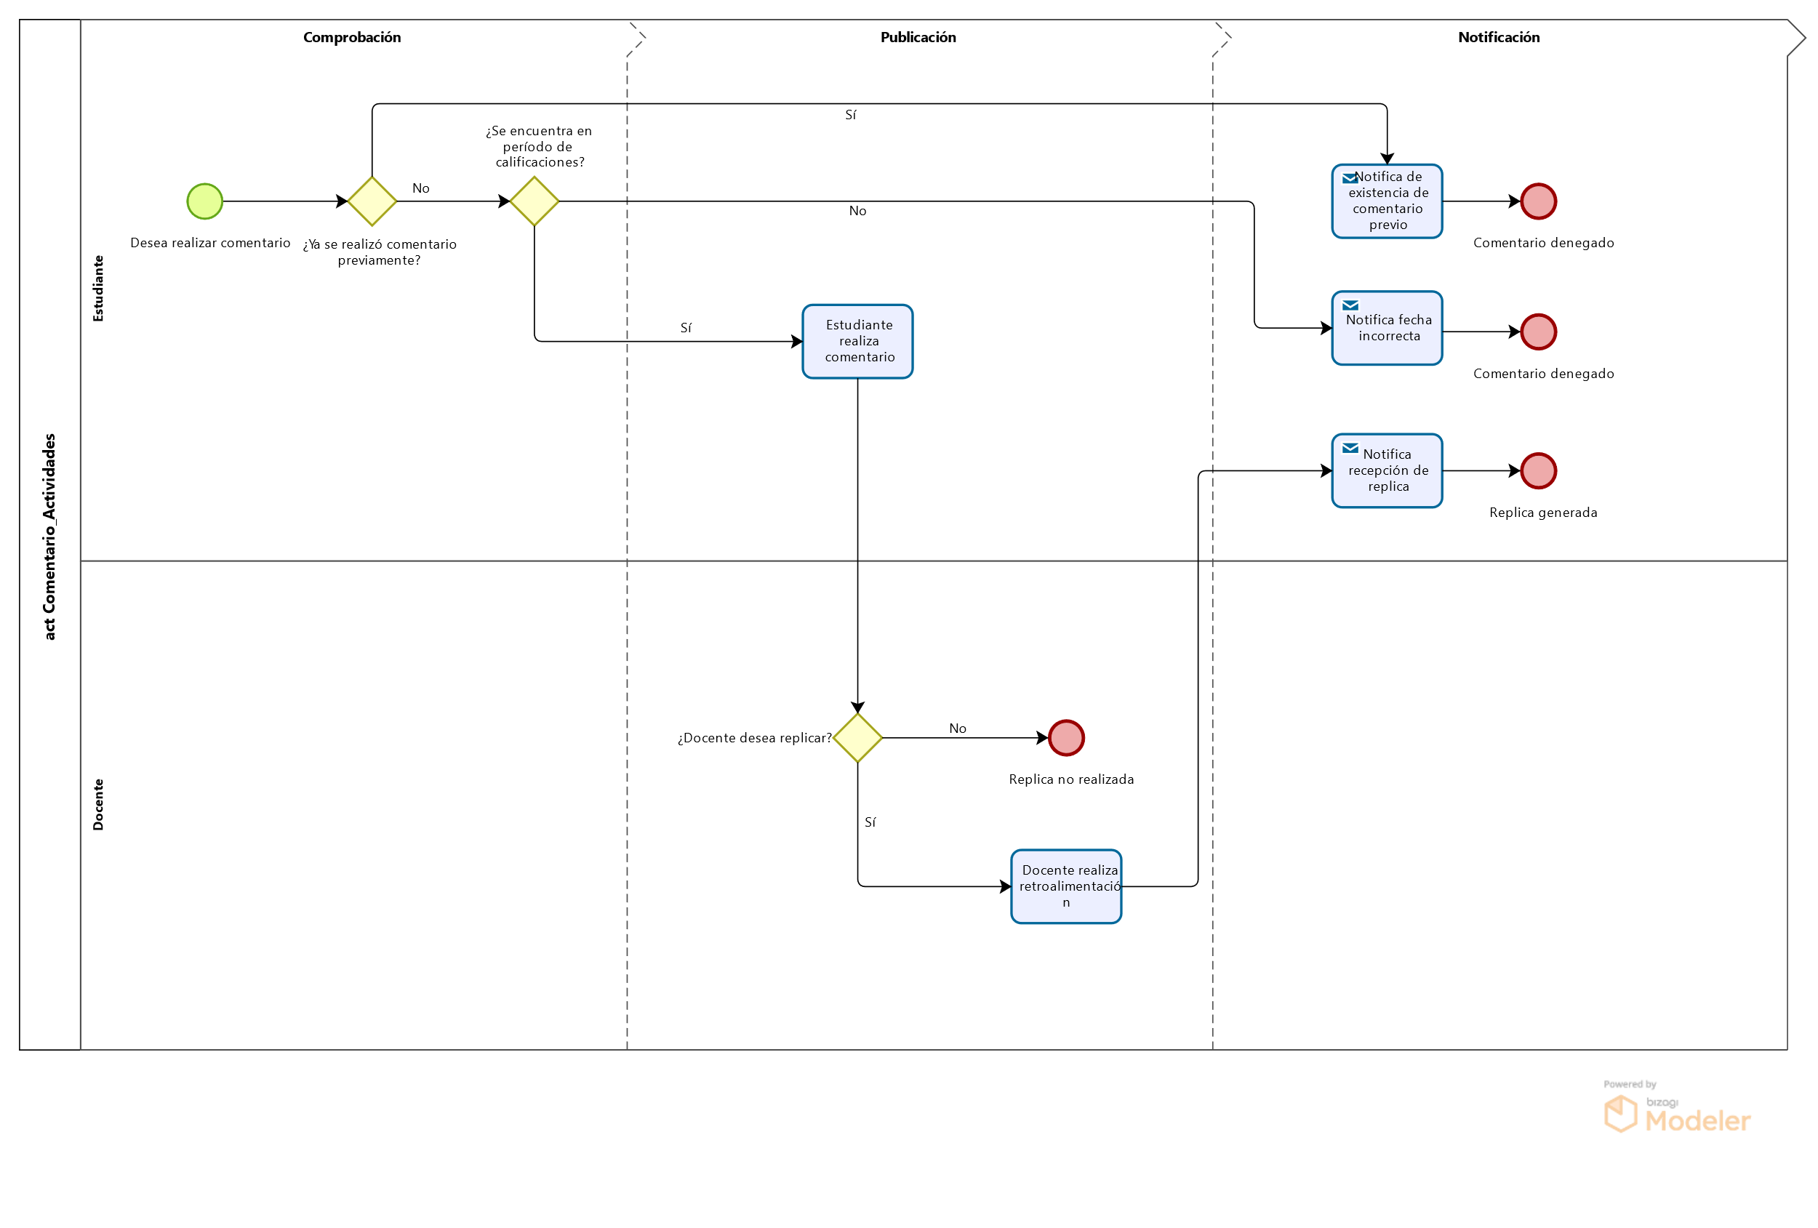

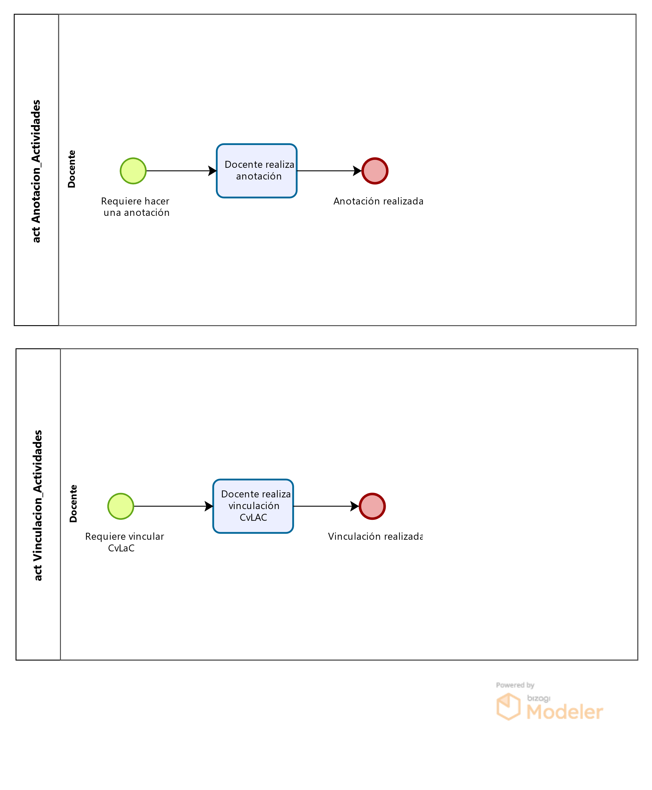

# MODELADO DE LA ESTRUCTURA

## Modelo de Definición de Bloques

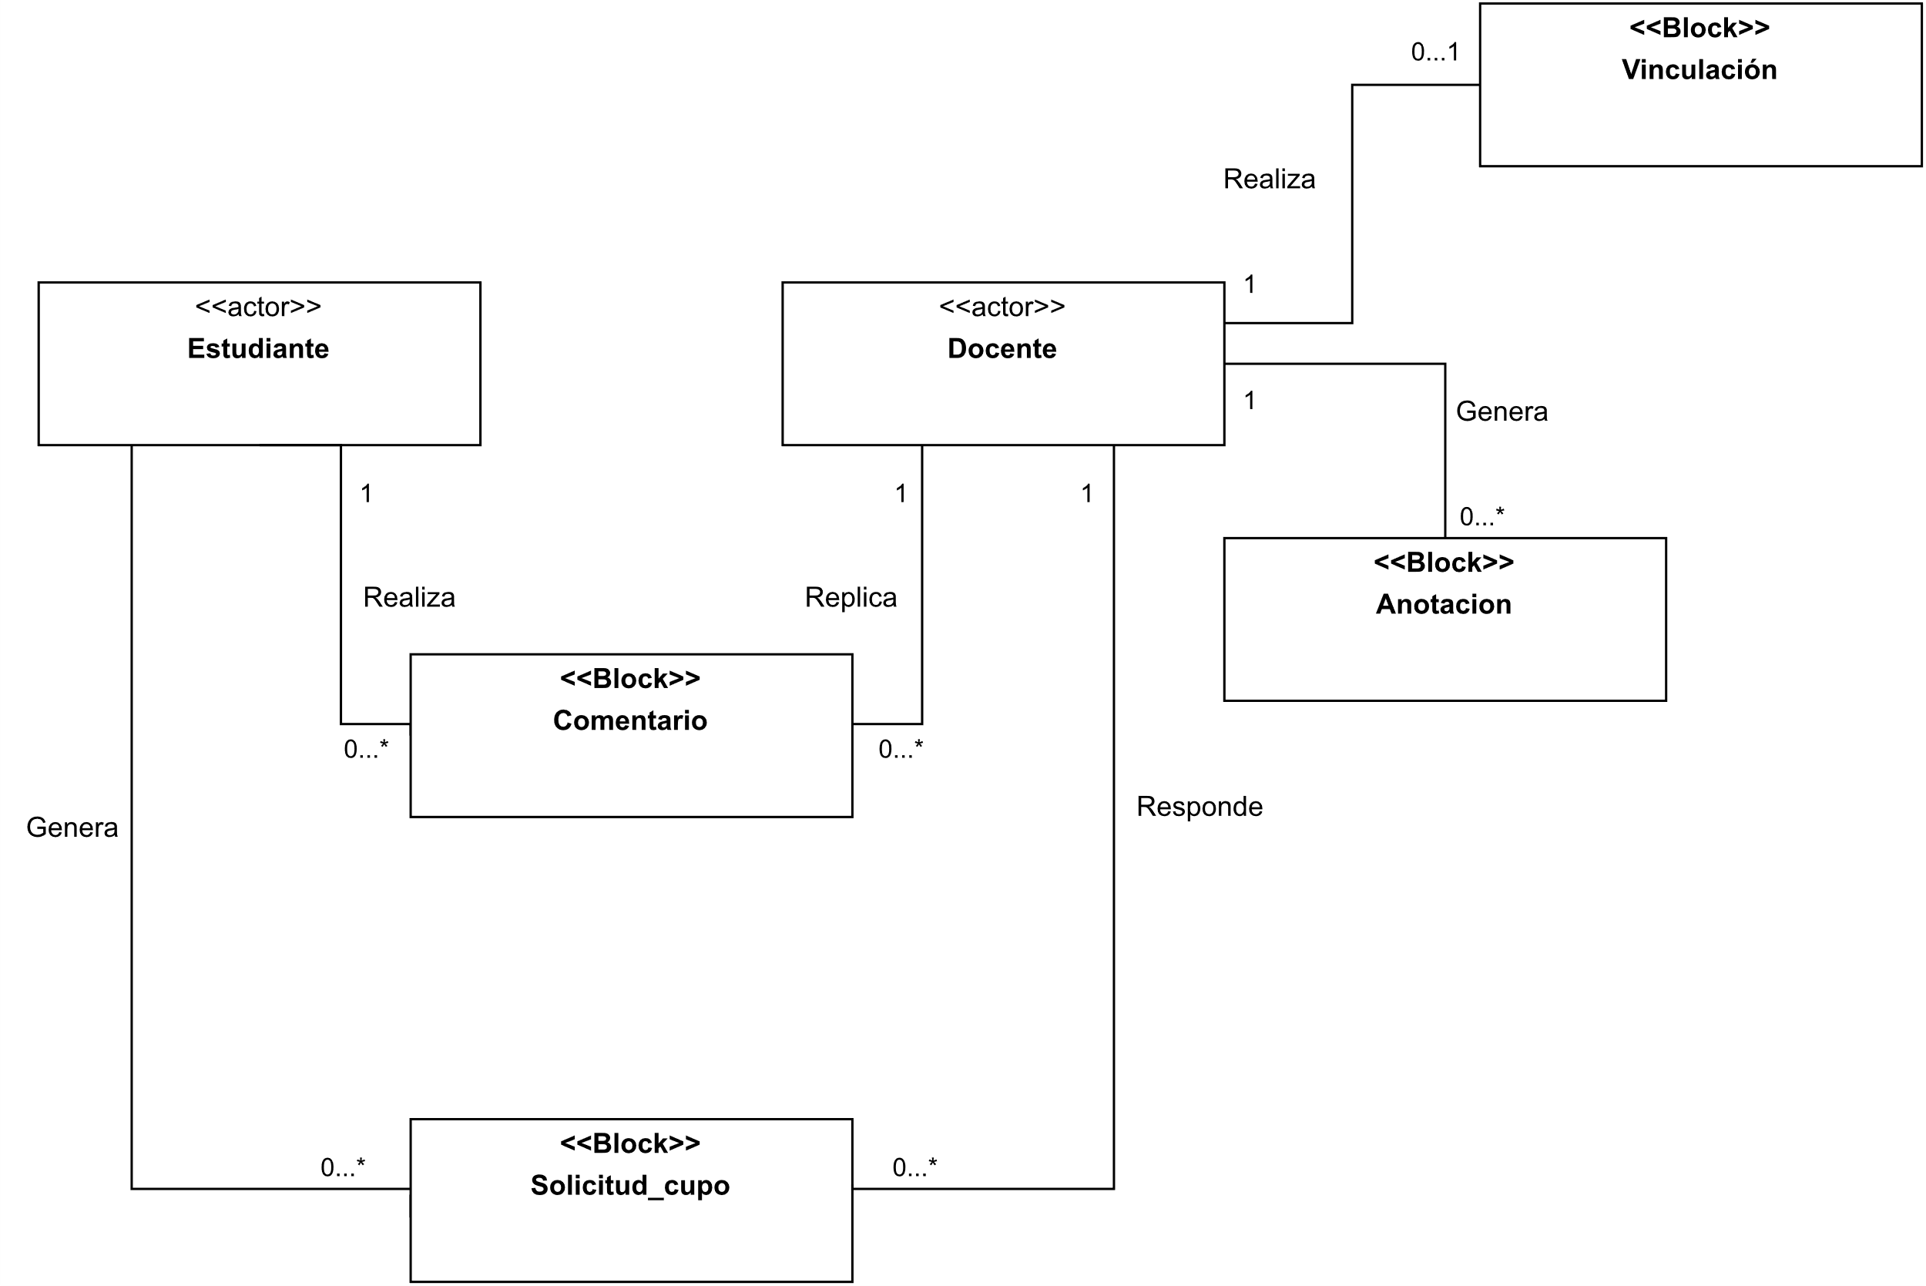

## Modelo de Clases

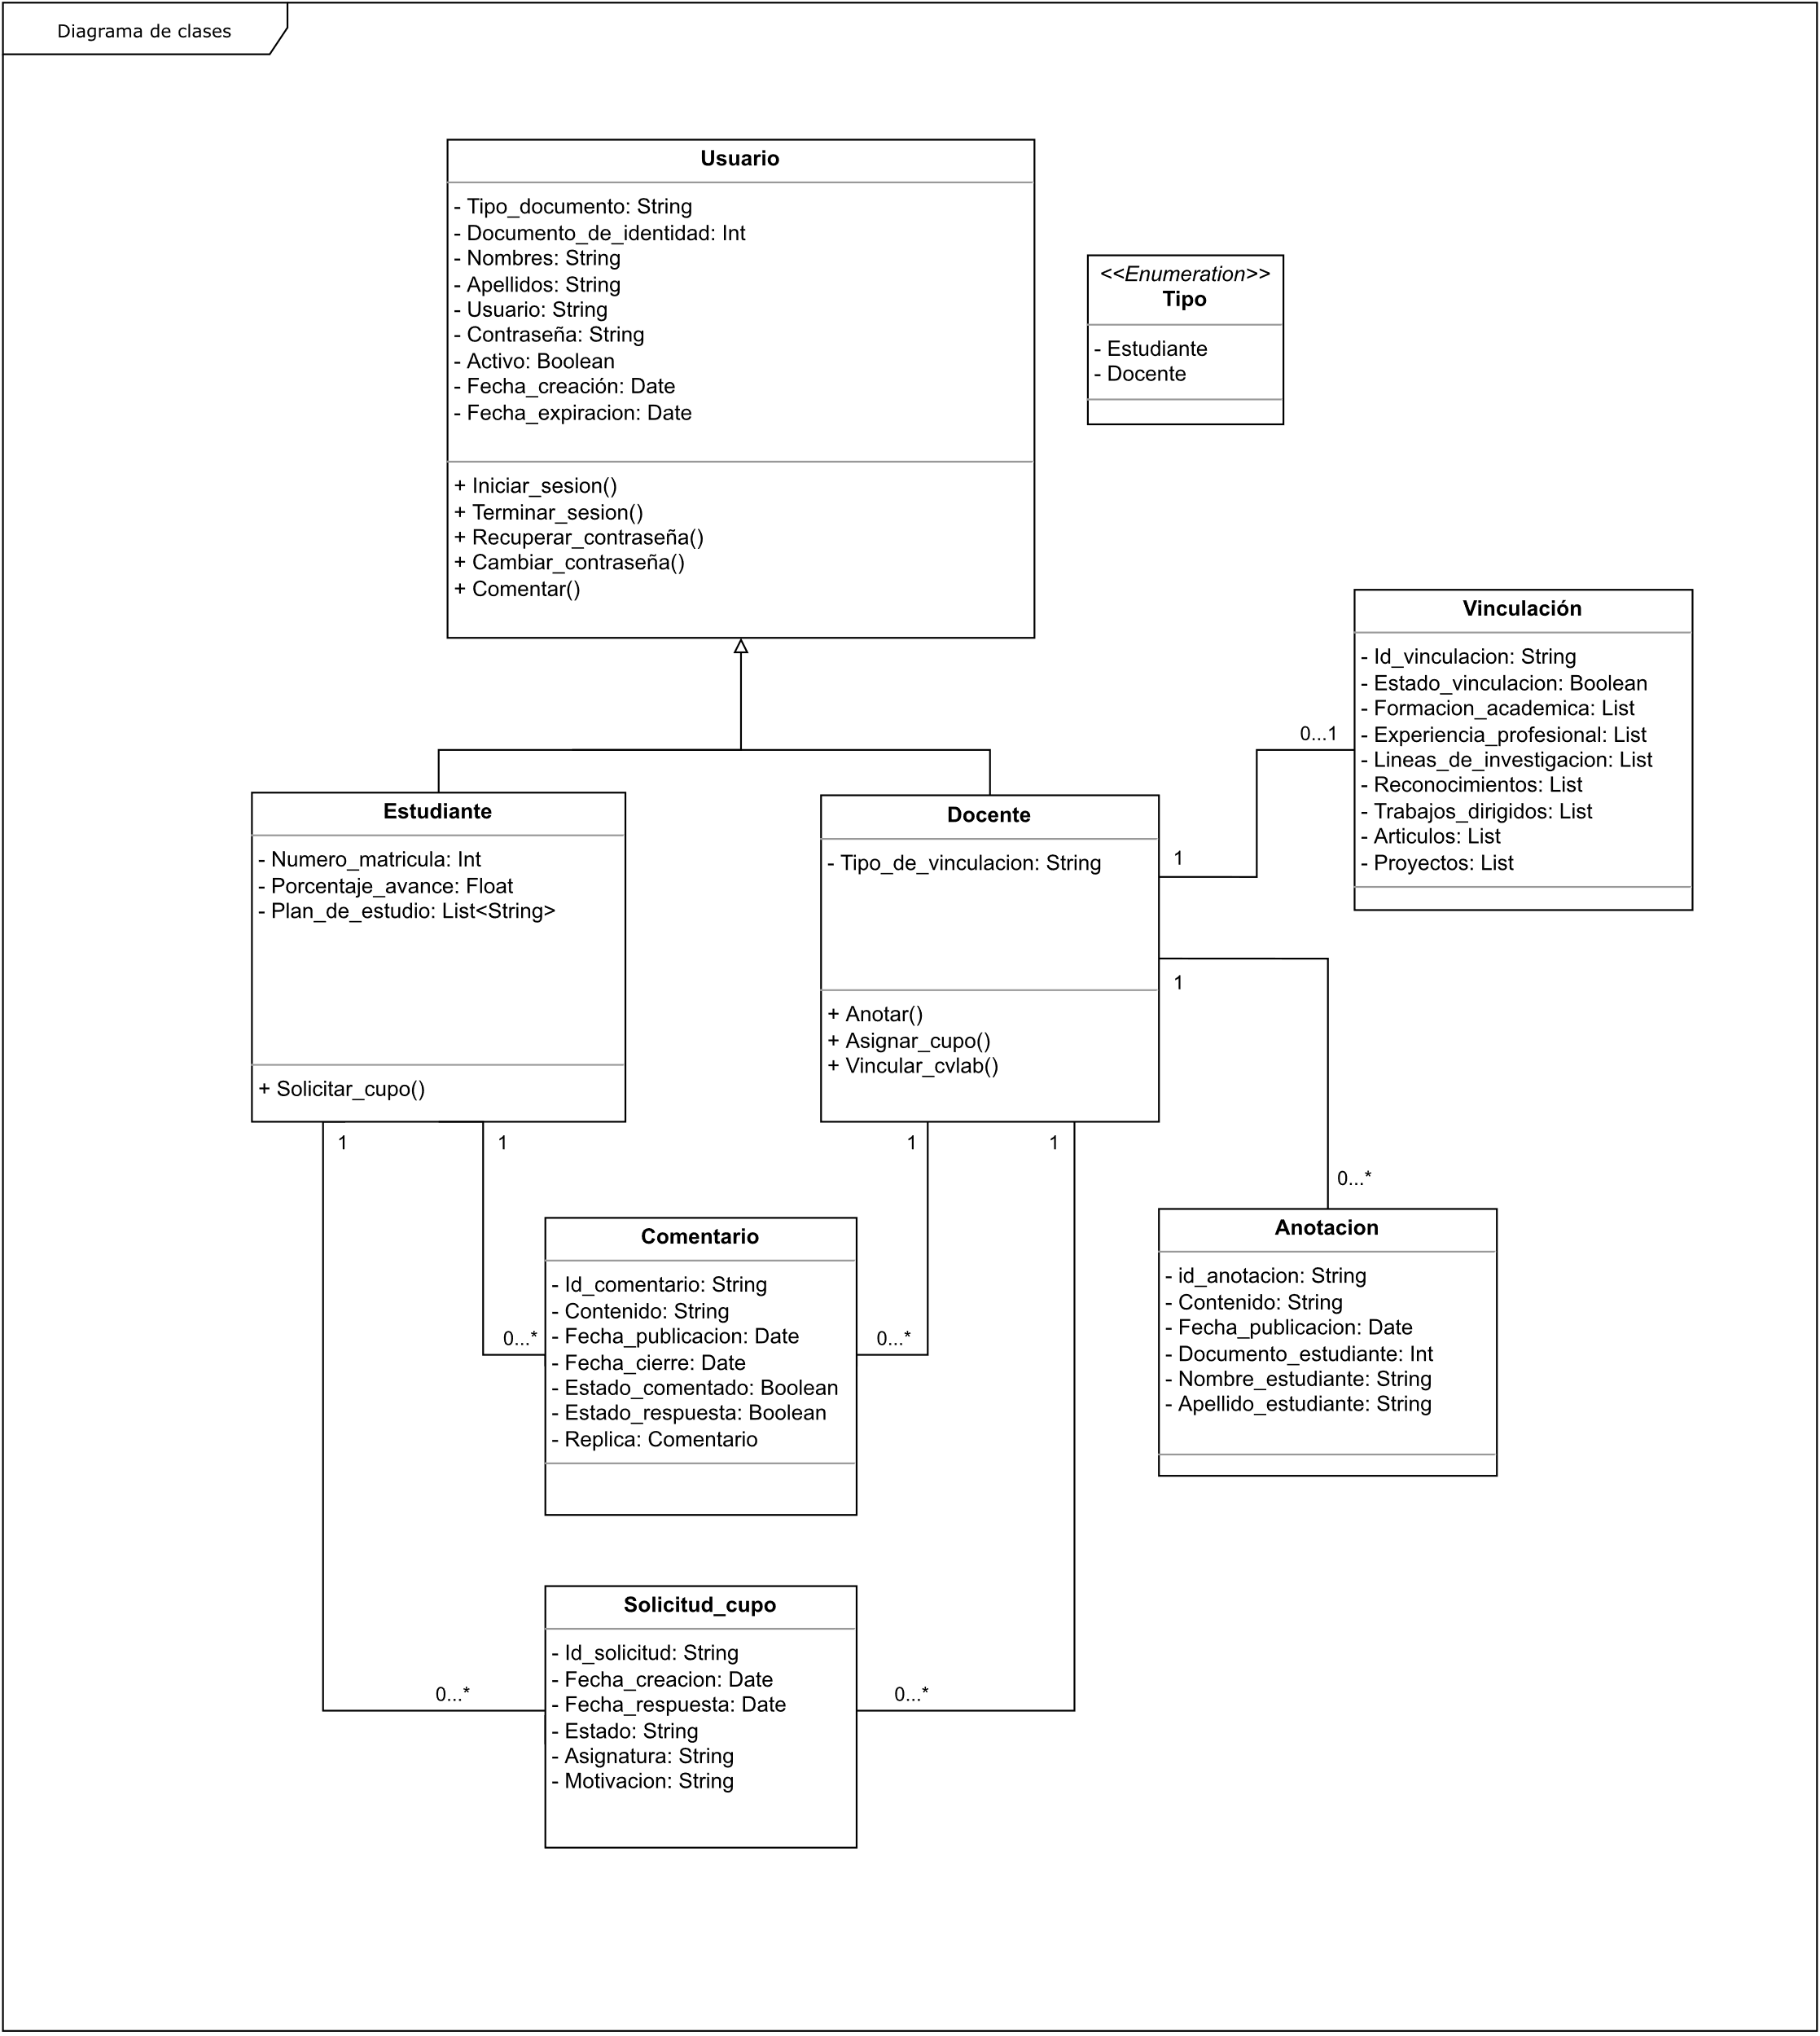

## Modelo Entidad Relación

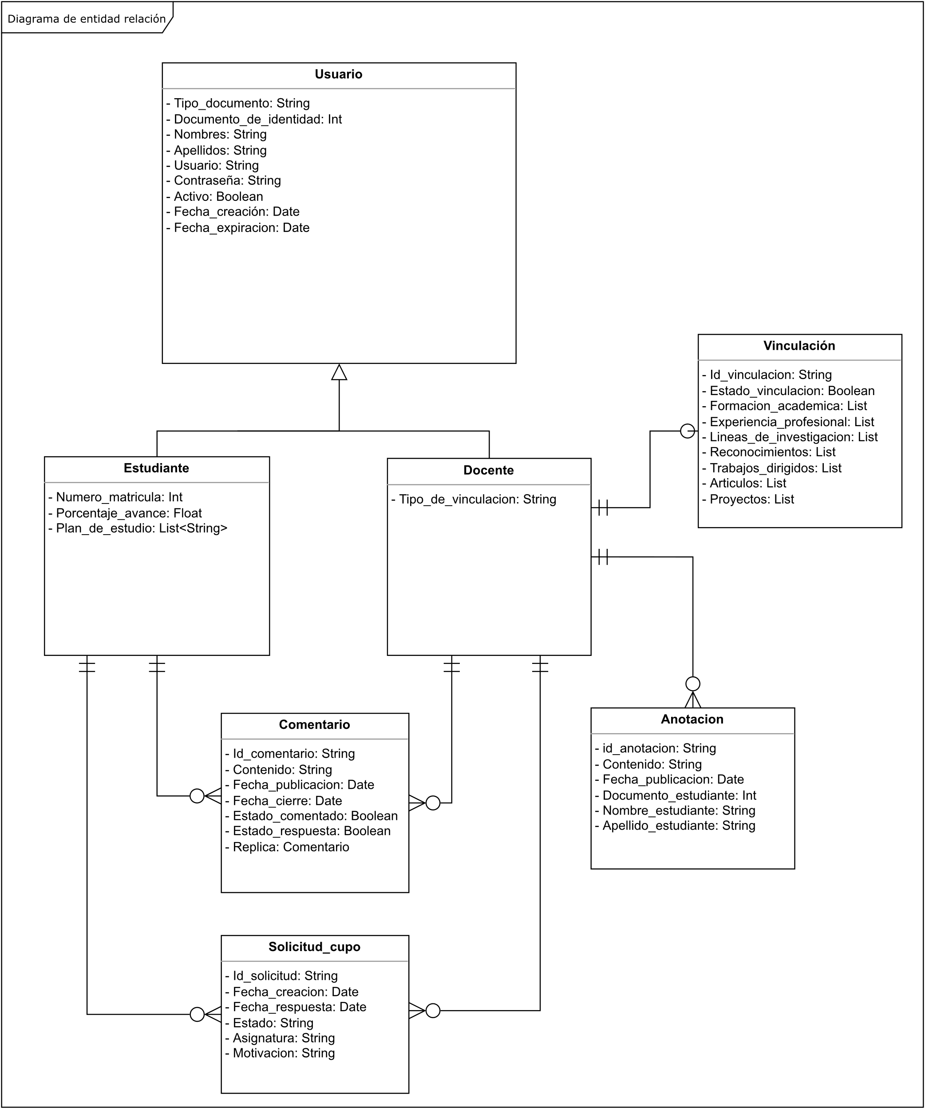

## Modelo de Paquetes

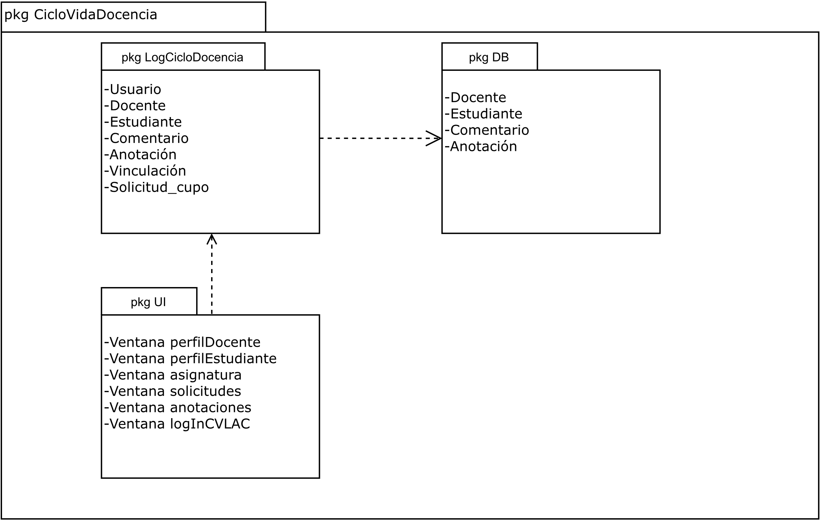

# MODELADO DEL COMPORTAMIENTO

## Modelo de Casos de Uso

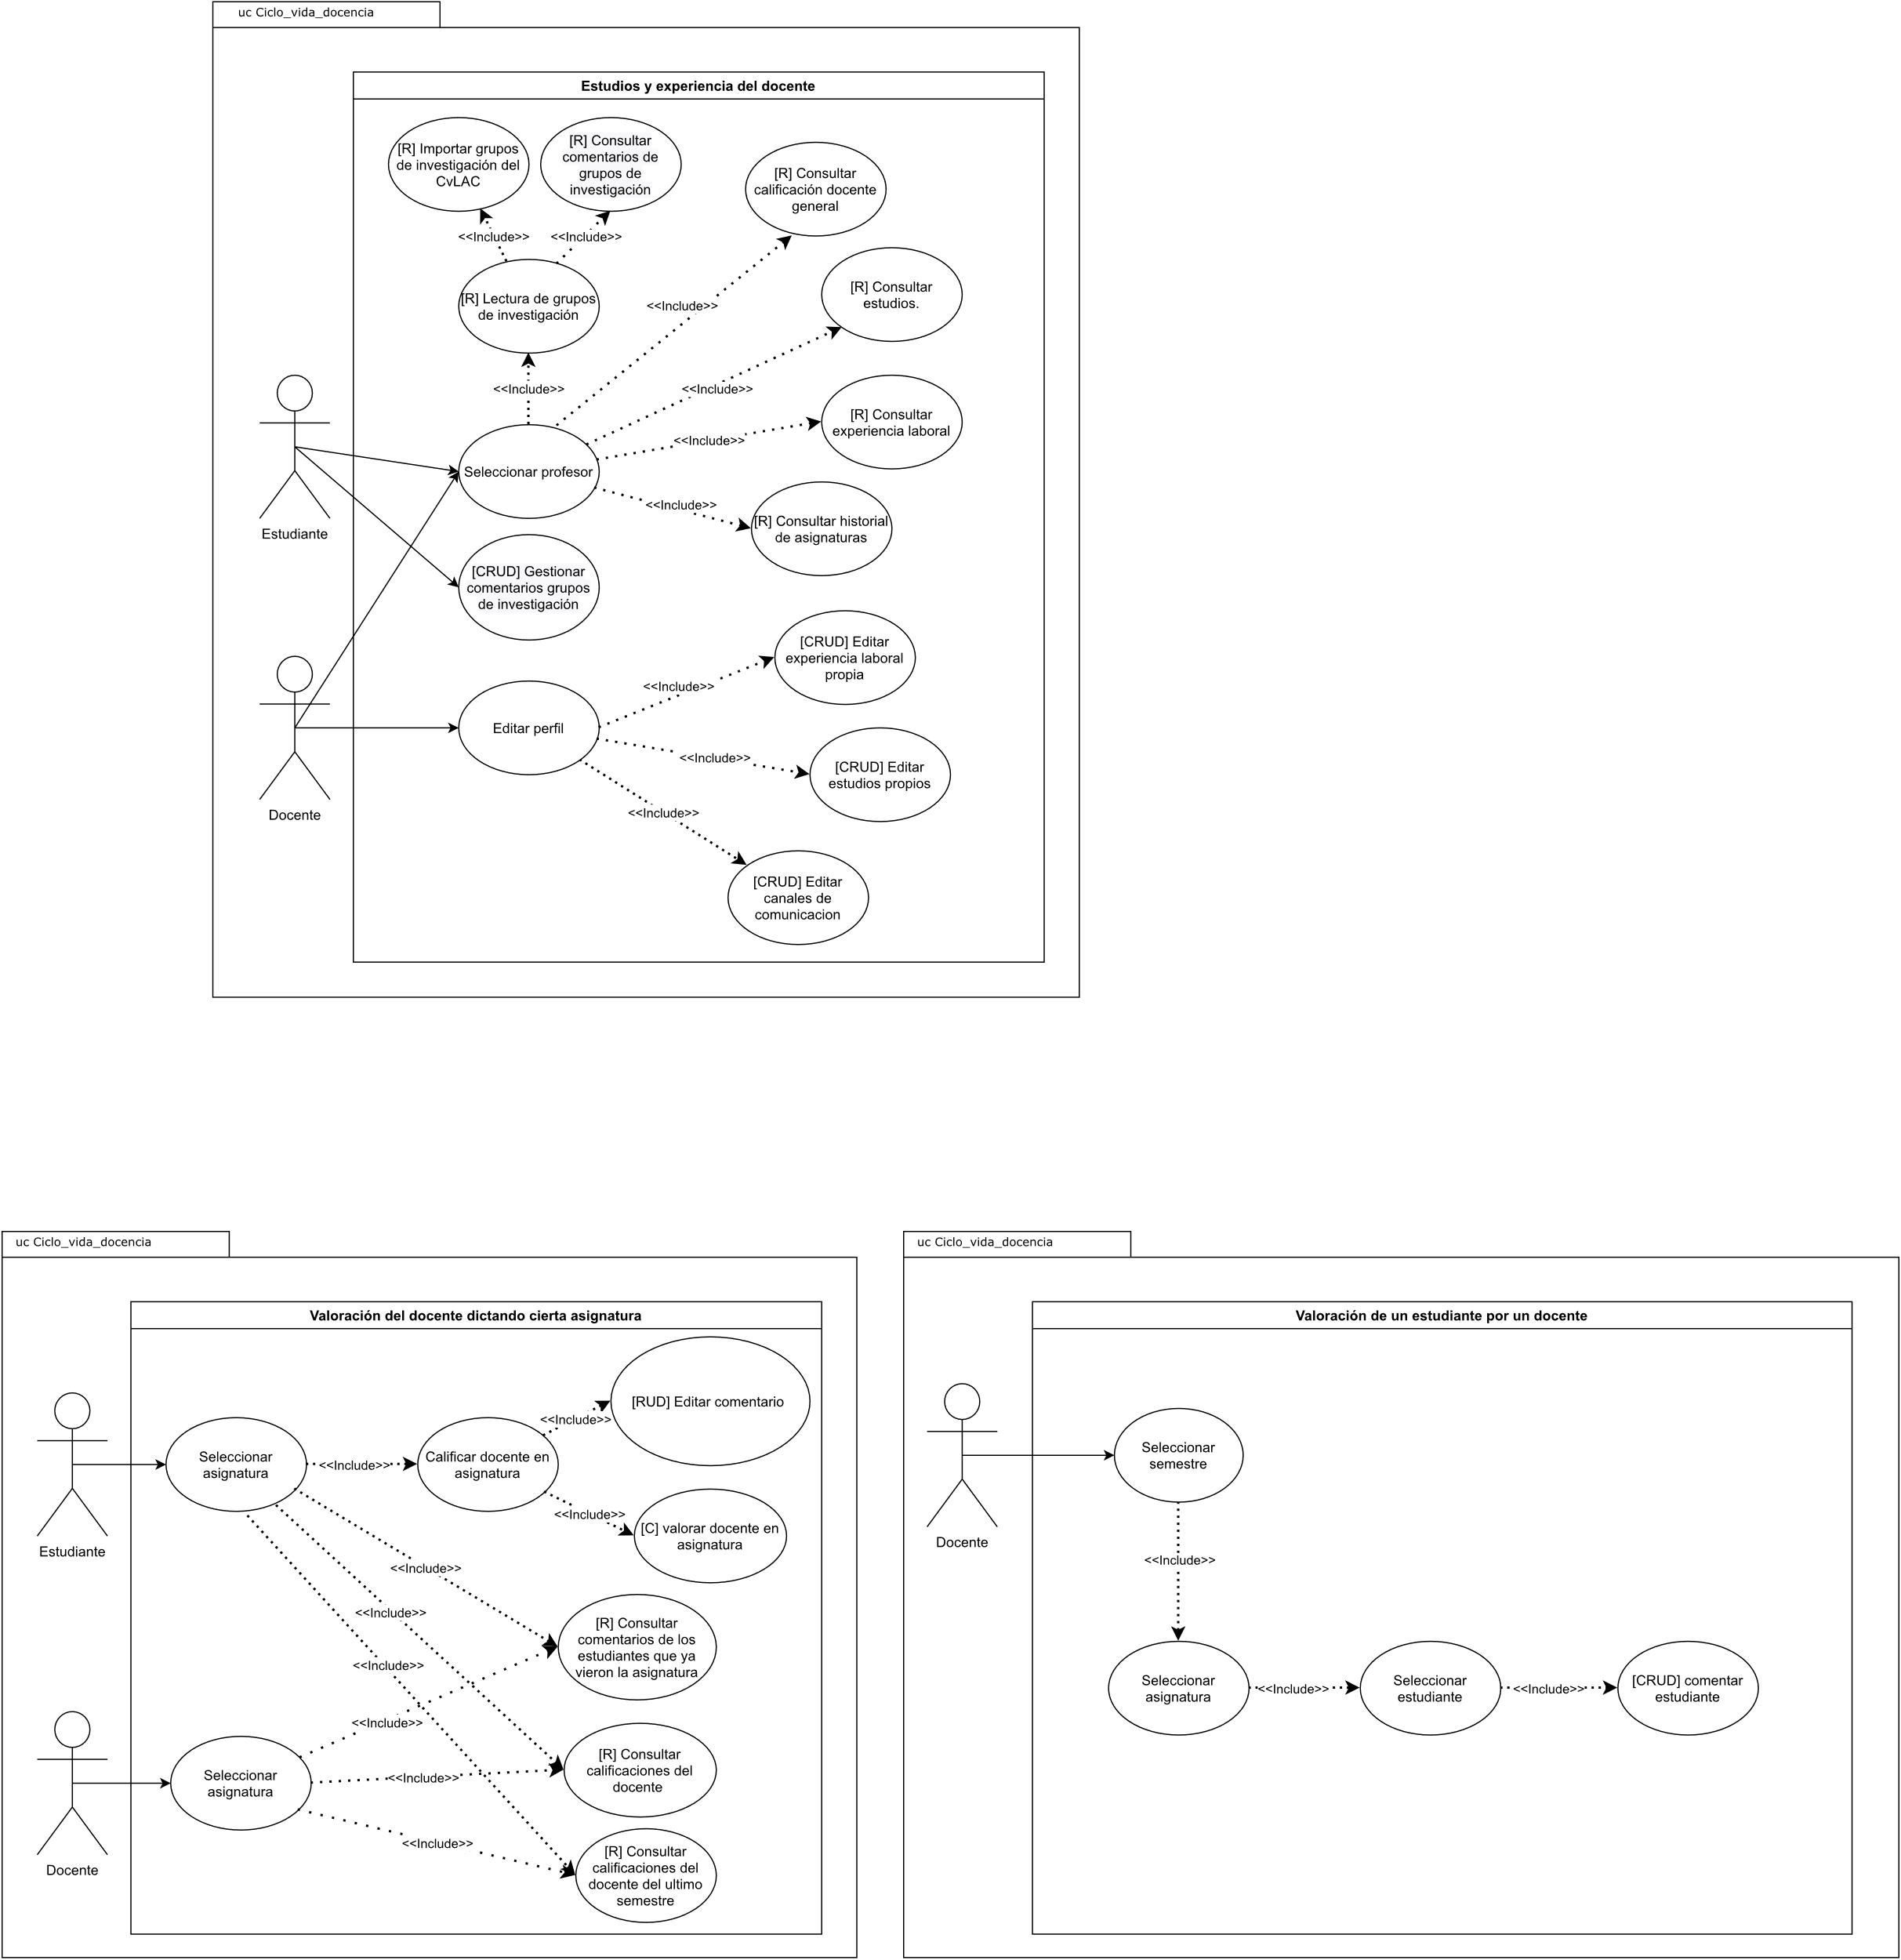

## Modelo de Secuencias

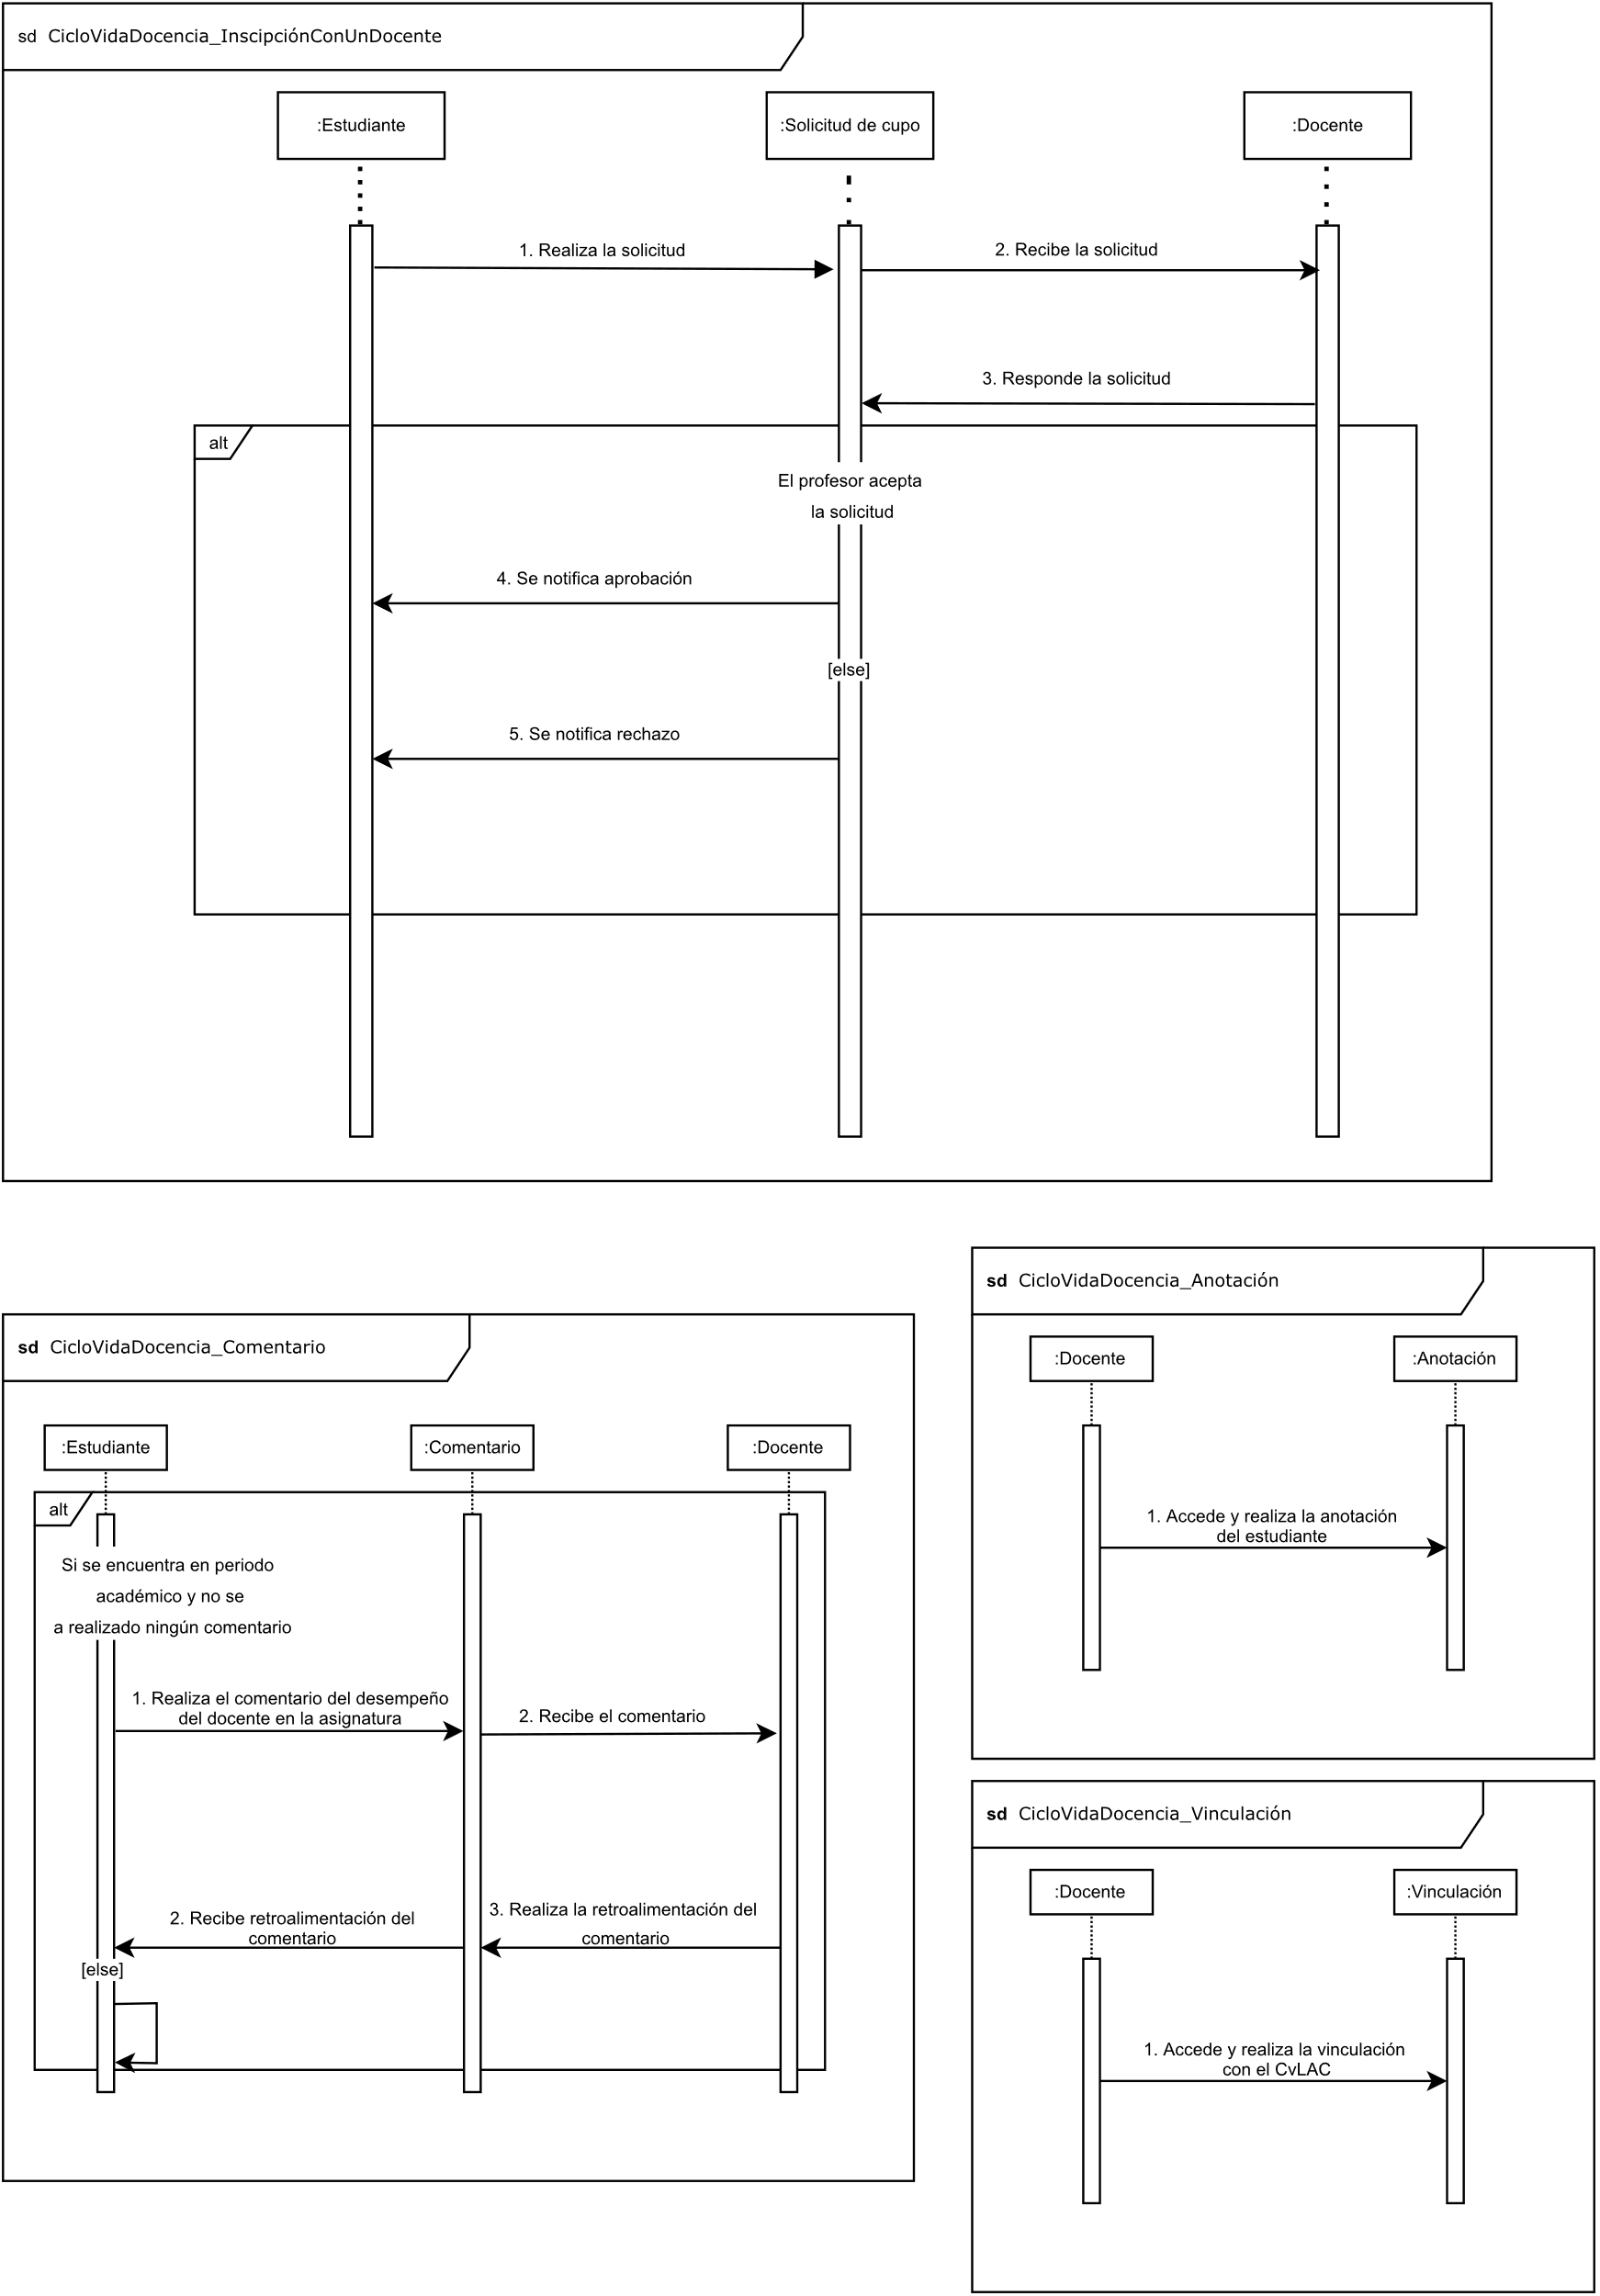

## Modelo de Máquina de Estados

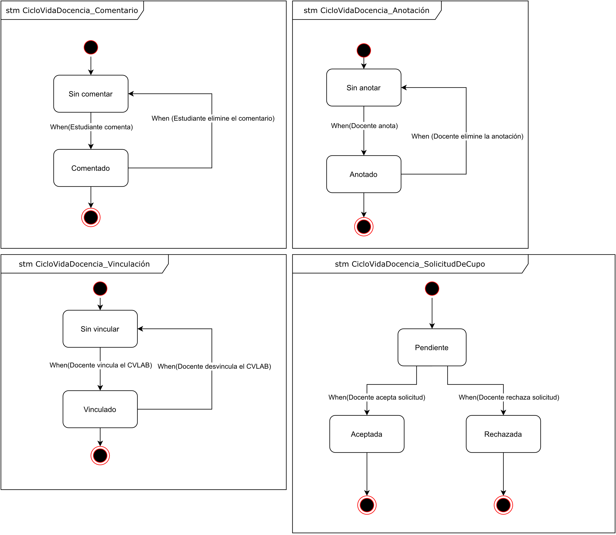

## Tablas Explicativas de los Casos de Uso

***Estudios y experiencia del docente***

|  |  | | |
| --- | --- | --- | --- |
| **Caso de Uso** | *Estudios y experiencia del docente.* | | |
| **Versión** | *1.0* | **Fecha** | *11/01/2022* |
| **Autor** | *Cesar Augusto Ospina, Juan Camilo Silva, Daniel Restrepo, Luis Miguel Arenas* | | |
| **Fuente** | *Grupo de ciclo de vida de la docencia* | | |
| **Propósito** | *Se realiza concretamente para colocar la información del docente a disposición de los estudiantes y otros docentes.* | | |
| **Objetivo** | *Este caso de uso contribuye con la solución general de los problemas SP2, SP5 y SP6 correspondientes a SP2 el historial de asignaturas dictadas por los profesores no es visible, la oferta de grupos de investigación dirigidos por un docente en específico no está disponible y SP6 no se encuentra el método de evaluación del docente en una asignatura previo a inscribir.* | | |
| **Resumen** | *En este caso de uso se permite la importación de los grupos de investigación del CvLAC, consultar comentarios de dichos grupos, consultar la calificación docente general, sus estudios, experiencia laboral e historial de asignaturas, además el docente podrá editar su perfil, como lo es la actualización de sus estudios, la experiencia laboral y los canales de comunicación para su contacto.* | | |
| **Actores** | *Docentes, estudiantes* | | |
| **Precondición** | *Debe existir un estudiante/docente que desee consultar información acerca de un docente o un docente que desee modificar su perfil de estudios y experiencia docente.* | | |
| **Secuencia de interacciones para seleccionar profesor** | **Estudiante** | **Docente** | **Sistema** |
| **1** | Ingresa a la plataforma sus credenciales de acceso | Ingresa a la plataforma sus credenciales de acceso | Da el acceso a la plataforma |
| **2** | Escoge el docente  en la lista desplegable “Seleccionar docente” | Escoge el docente  en la lista desplegable “Seleccionar docente” | Presenta la interfaz que muestra las opciones asociadas a un docente: estudios, experiencia laboral, historial de asignaturas, grupos de investigación y calificación docente |
| **3** | Selecciona la opción, lectura de grupos de investigación | Selecciona la primera opción, lectura de grupos de investigación | Presenta las opciones, importar grupos de investigación del CvLAC, consultar comentarios de grupos de investigación |
| **4** | Selecciona la opción “consultar calificación docente general” | Selecciona la opción “consultar calificación docente general” | Presenta los resultados de la calificación del docente seleccionado |
| **5** | Seleccionar la opción “consultar estudios” | Seleccionar la opción “consultar estudios” | Muestra los estudios realizados por el docente consultado |
| **6** | Seleccionar la opción “consultar experiencia laboral” | Seleccionar la opción “consultar experiencia laboral” | Muestra la experiencia laboral del docente |
| **7** | Seleccionar la opción “consultar historial de asignaturas” | Seleccionar la opción “consultar historial de asignaturas” | Presenta la información correspondiente al historial de asignaturas dictadas por el docente en la universidad |
| **Secuencia alternativa de interacciones para seleccionar profesor** | **Estudiante** | **Docente** | **Sistema** |
| **3** | Selecciona la primera opción,grupos de investigación importados por el docente | Selecciona la primera opción, grupos de investigación importados por el docente | Muestra la información correspondiente a los grupos de investigación importados por el docente |
| **3** | Selecciona la segunda opción, consultar comentarios de grupos de investigación | Selecciona la segunda opción, consultar comentarios de grupos de investigación | Muestra la información correspondiente a los grupos de investigación importados por el docente |
| **4-7** | El cualquier momento, puede presionar el botón de cancelar | | Muestra un menú donde puede seleccionar “Grupos de investigación”,“consultar calificación docente general”,”Calificación docente”,”Consultar experiencia laboral”,”Consultar historial de asignaturas” |
| **Secuencia de interacciones para edición del perfil docente** | **Docente** | | **Sistema** |
| **1** | Ingresa a la plataforma sus credenciales de acceso | | Se da acceso al perfil docente |
| **2** | Pulsa el botón de editar perfil | | Muestra un menú donde puede seleccionar cual categoria quiere editar (Experiencia laboral, estudios, canales de comunicación) |
| **3** | Pulsa la opción que desee modificar del menú mostrado. | | Da acceso al formulario que se desea modificar |
| **4** | Modifica la información del formulario según lo desee y posteriormente presiona el botón de guardar | | Se actualiza la información docente usando la recién acabada de ingresar |
| **Secuencia alternativa de interacciones para edición del perfil docente** | **Docente** | | **Sistema** |
| **3-4** | El cualquier momento, puede presionar el botón de cancelar | | Muestra un menú donde puede seleccionar cual categoria quiere editar (Experiencia laboral, estudios, canales de comunicación) |
| **Secuencia alternativa de gestionar comentarios** | **Docente** | | **Sistema** |
| **1** | Ingresa a la plataforma sus credenciales de acceso | | Se da acceso al perfil |
| **2** | Selecciona la opción gestionar comentario de investigación | | Muestra los comentarios de los grupos de investigación |
| **Demora** | *Realizando de manera óptima, es decir, cuando un estudiante o docente consulte un dato en específico, no debe tardar más de un minuto, para una consulta más detallada, el promedio será de 3 minutos, y finalmente se podría esperar un máximo de 7 minutos para la obtención de la mayoría de información.* | | |
| **Frecuencia** | *Cuando el software se ponga en funcionamiento, se espera que se invoque este caso de uso unas 40 veces diarias, aunque esto podrá aumentar o disminuir dependiendo por ejemplo del tiempo de consulta, ya que al inicio de semestre se esperará mayor frecuencia que en otros momentos, otro indicador que hará variar el número de veces que se invocará el caso de uso es la cantidad de asignaturas asociadas al docente en el semestre, pues de tener más de una asignatura, habrá más estudiantes que quieran consultarlo.* | | |
| **Tipo** | *Primario* | | |
| **Postcondiciones** | *Se registra la consulta* | | |
| **Gráfico** |  | | |

***Valoración del docente dictando cierta asignatura***

| **Caso de Uso** | *Valoración del docente dictando cierta asignatura.* | | |
| --- | --- | --- | --- |
| **Versión** | *1.0* | **Fecha** | *11/01/2022* |
| **Autor** | *Santiago Córdoba, Faiber Salazar, Wilfer Mauricio Chavarria, Pedro Luis Cardona* | | |
| **Fuente** | *Ciclo de vida de la docencia* | | |
| **Propósito** | *Valoración del docente dictando cierta asignatura por parte de los estudiantes del respectivo semestre y consulta de los comentarios y calificaciones previas.* | | |
| **Objetivo** | *Que se tenga una base de datos con las valoraciones de un docente dictando cierta asignatura* | | |
| **Resumen** | *El estudiante que está cursando una asignatura puede valorar al docente. También, cualquier actor puede consultar los comentarios y calificación de un docente.* | | |
| **Actores** | *Estudiantes y Docentes* | | |
| **Precondición** | *Para calificar, el estudiante debe estar cursando la asignatura.* | | |
| **Secuencia de interacciones para seleccionar asignatura por parte del estudiante** | **Estudiante** | | **Sistema** |
| **1** | Ingresa a la plataforma sus credenciales de acceso | | Muestra la interfaz de usuario |
| **2** | Selecciona la asignatura | | Muestra en pantalla la interfaz de selección |
| **3** | Selecciona tipo de consulta o calificación que desea ver | | Muestra una interfaz con tres carpetas (Calificar docente, Consultar comentarios, Consultar calificaciones) |
| **Secuencia alternativa de interacciones para seleccionar asignatura por parte del estudiante** | **Estudiante** | | **Sistema** |
| **3** | Selecciona Calificar docente y valorar docente en asignatura | | Muestra la interfaz de valoración |
| **3** | Selección Calificar docente y editar comentario | | Muestra la interfaz de comentarios |
| **3** | Puede seleccionar el botón de cancelar | | Muestra el menú para seleccionar tipo de consulta |
| **Secuencia alternativa de interacciones para seleccionar asignatura por parte del docente** | **Docente** | | **Sistema** |
| **1** | Ingresa a la plataforma sus credenciales de acceso | | Muestra la interfaz de usuario |
| **2** | Selecciona la asignatura | | Muestra en pantalla la interfaz de selección |
| **3** | Selecciona tipo de consulta que desea ver | | Muestra una interfaz con tres carpetas (Consultar comentarios, Consultar calificaciones) |
| **Secuencia alternativa de interacciones para seleccionar asignatura por parte del docente** | **Docente** | | **Sistema** |
| **3** | Puede seleccionar el botón de cancelar | | Muestra el menú para seleccionar tipo de consulta |
| **Demora** | *El caso de uso no debe tardar más de cinco minutos, para una consulta más detallada, el promedio será de 7 minutos, y finalmente se podría esperar un máximo de 10 minutos para la obtención y generación de la mayoría de información.* | | |
| **Frecuencia** | *Se espera que el caso de uso sea ejecutado múltiples veces por día, especialmente para consultar información de los docentes. Sin embargo, finalizando el semestre y en el periodo intersemestral se espera que sea invocado con mayor frecuencia, tanto para calificar los docentes, como para consultar los comentarios y valoraciones antes de inscribir una asignatura.* | | |
| **Tipo** | ***Primario*** | | |
| **Postcondiciones** | *Se registra el comentario y la valoración* | | |
| **Gráfico** |  | | |

***Valoración de un estudiante por un docente***

|  |  | | |
| --- | --- | --- | --- |
| **Caso de Uso** | *Valoración de un estudiante por un docente.* | | |
| **Versión** | *1.0* | **Fecha** | *11 Enero 2022* |
| **Autor** | *David Cardona, Daniel Robledo, Valentina Monsalve* | | |
| **Fuente** | *Ciclo de vida de la docencia* | | |
| **Propósito** | *Valoración del estudiante por parte del docente* | | |
| **Objetivo** | *Que el docente tenga una base de datos de la cual puede guiarse para proporcionar información acerca de un determinado estudiante.* | | |
| **Resumen** | *El docente realiza una anotación que se almacena en una base de datos a la cual se accede mediante el sistema de información y que puede ser consultada únicamente por el docente.* | | |
| **Actores** | *Docente* | | |
| **Precondición** | *Que el estudiante haya cursado una asignatura con el docente en cuestión.* | | |
| **Secuencia de interacciones** | **Docente** | | **Sistema** |
| 1 | *El docente ingresa al sistema de información* | | *Muestra la interfaz de usuario* |
| 2 | *Selecciona la opción de generar anotación* | | *Muestra la interfaz de anotación* |
| 3 | *El docente llena los datos necesarios (semestre,asignatura )* | | *El sistema muestra lista de estudiantes* |
| 4 | *Selecciona estudiante* | | *Abre formulario de escritura* |
| 5 | *Docente realiza anotación* | | *El formulario almacena la información* |
| **Secuencia alternativa de interacciones** | **Docente** | | **Sistema** |
| **2-5** | *Docente edita anotación* | | *El formulario almacena la información* |
| **Demora** | *Se tiene esperado que el caso de uso se realice instantáneamente y el tiempo máximo en caso de que haya un problema con la base de datos y la transferencia de información.* | | |
| **Frecuencia** | *Se espera que el docente aplique el caso de uso una única vez por estudiante, pero se tiene en cuenta que el docente puede modificar la anotación por lo que se puede acceder al caso de uso las veces que el docente lo considere necesario.* | | |
| **Tipo** | *Primario* | | |
| **Postcondiciones** | *En el caso estándar no aplica, pero en el caso alterno se realiza el cambio de la información almacenada en el caso estándar.* | | |
| **Gráfico** |  | | |

# PROTOTIPO O MOCKUP NAVEGABLE.

https://wireframepro.mockflow.com/view/ciclo_de_vida_de_la_docencia